# 优势

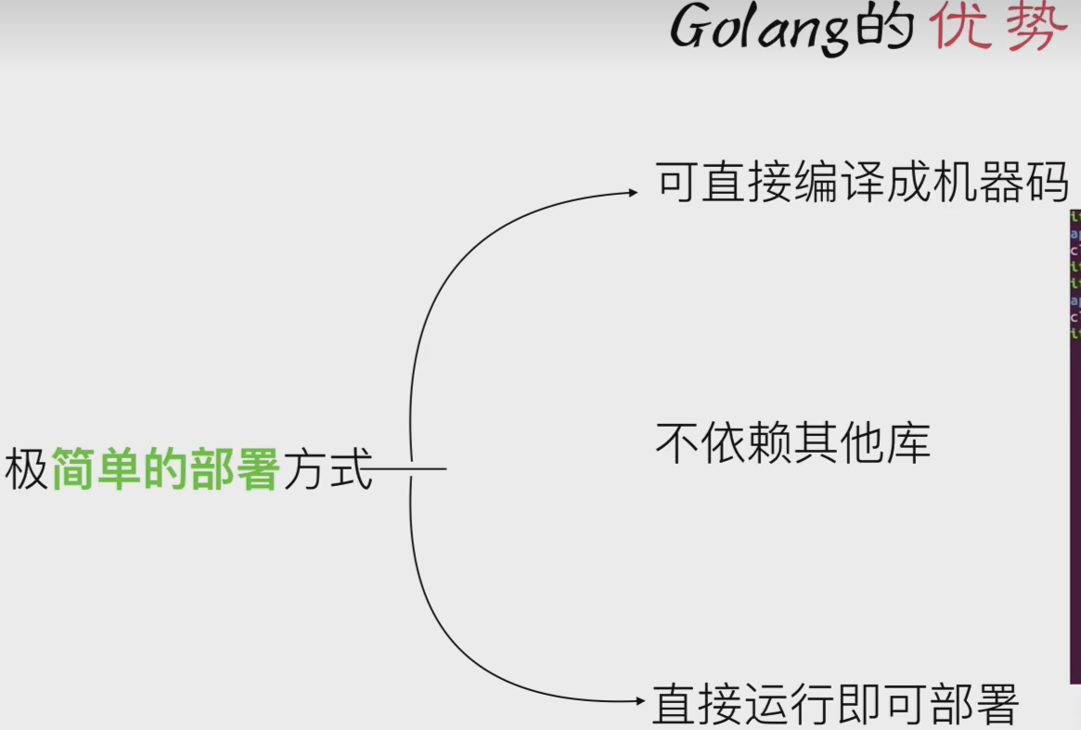

可以 直接 ./运行

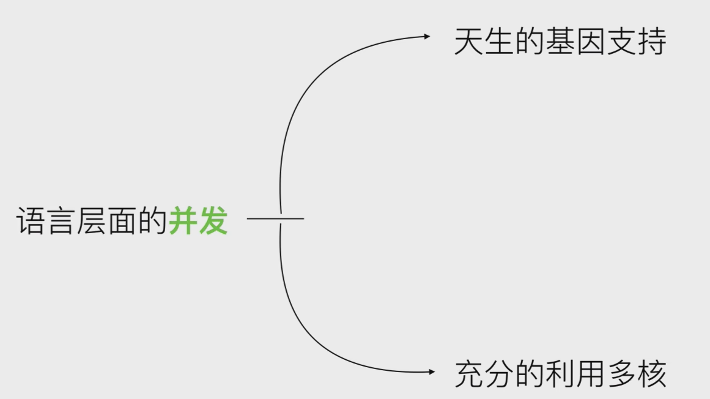

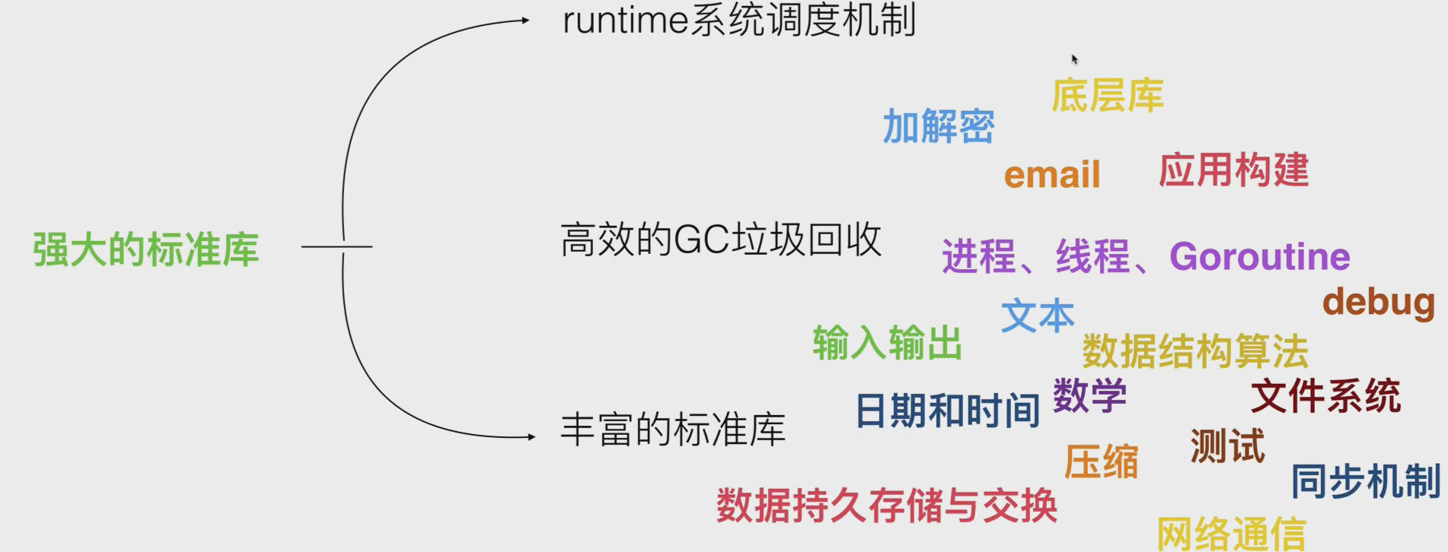

# Helloword

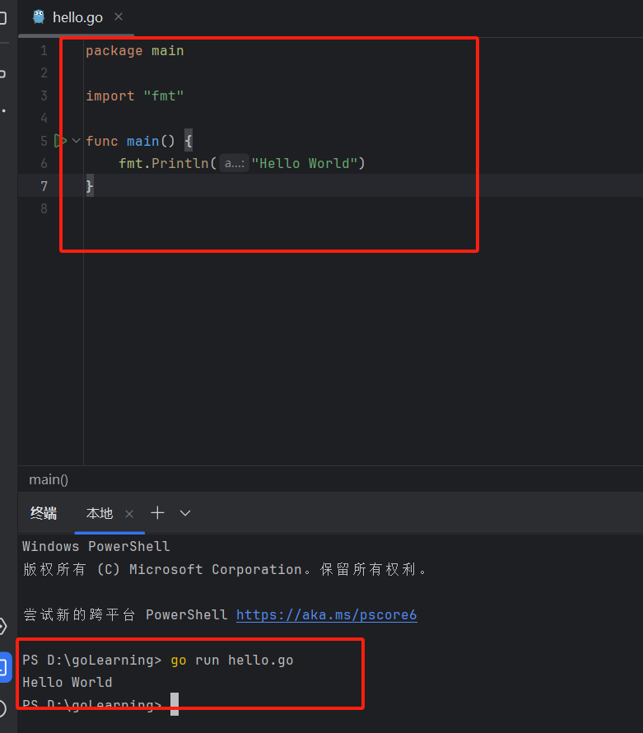

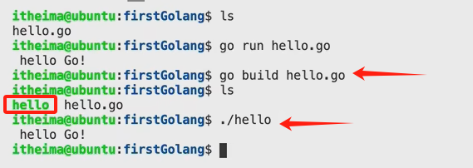

## 导包方式：

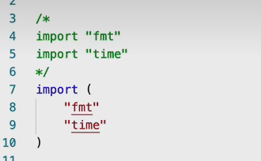

## Main函数和init函数

Init函数在main前执行

打包时，如果有多个main函数，例如server中有main，client也有main，分server和client目录分别去编译就行



## 四种变量声明方式

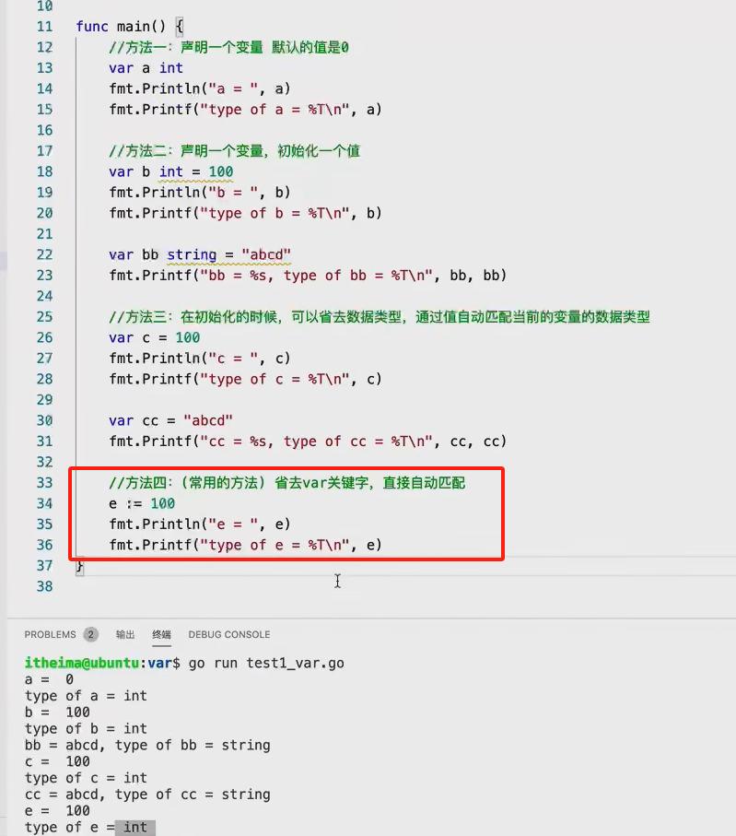

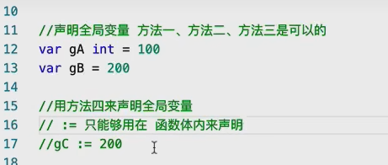

Printf表示格式化输出，字符里面接%s、%T(参数类型)等

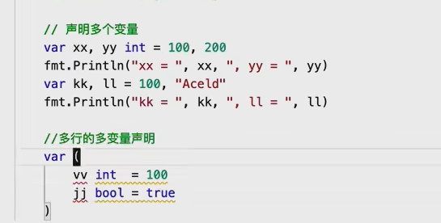

## 常量

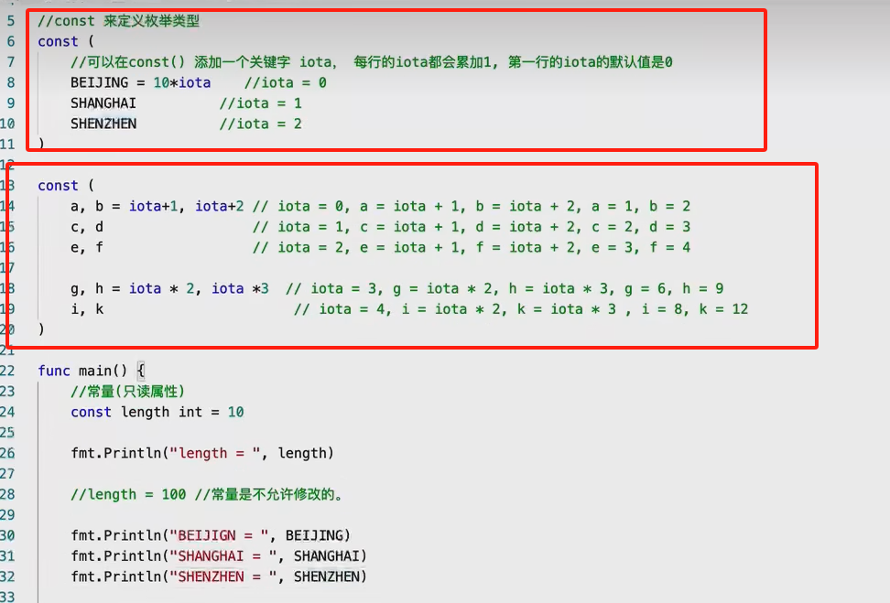

Iota相当于一个自增的数，从0开始，可以进行运算。

Iota只能出现在常量中

## 函数

多返回值函数

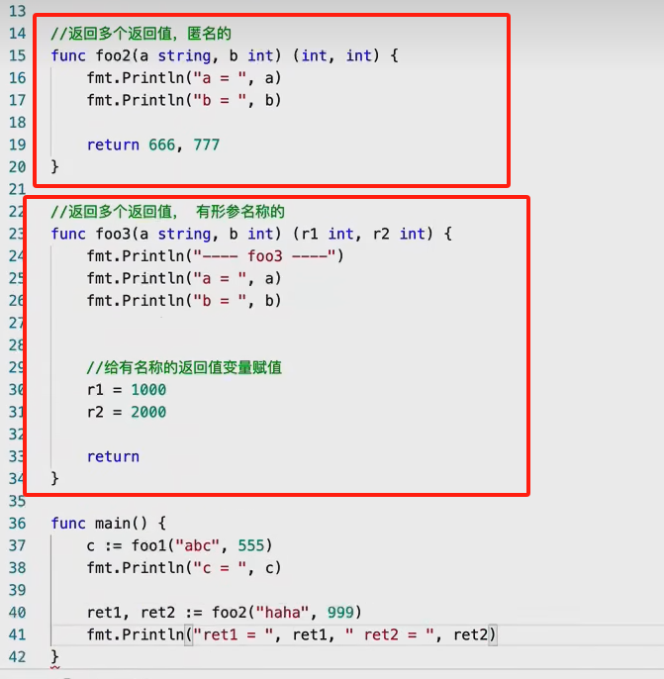

R1和r2属于foo3等形参，一旦定义了就会有默认值0

## Init函数和import导包

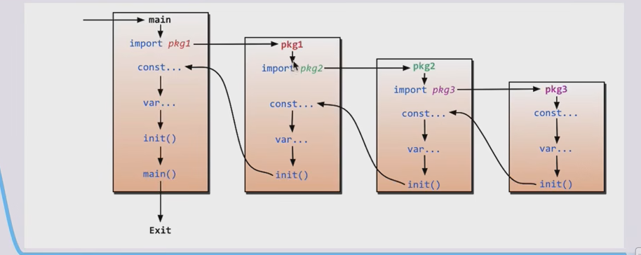

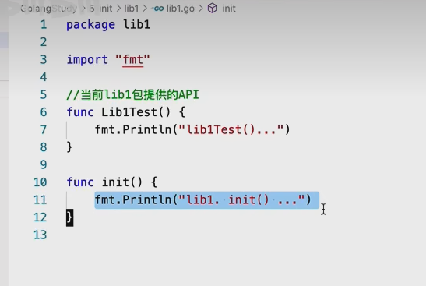

每个go文件都会执行init方法，在导包的时候就执行

一般方法大写开头是对外公用方法

小写则是私有方法

Go语言如果导了包但是不使用，在编译的时候会报错

此时如果有个需求需要执行某个文件的init方法，但是又不使用这个文件，就可以使用匿名导包(一个下划线加空格) _ xxx

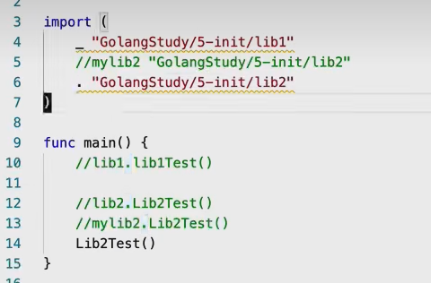

而mylib2这种是对包名称取别名，可以直接使用别名.调用方法

是用. 这种方式不建议使用，相当于把lib2所有都导入到当前包，可以直接用方法名调用函数

## 指针

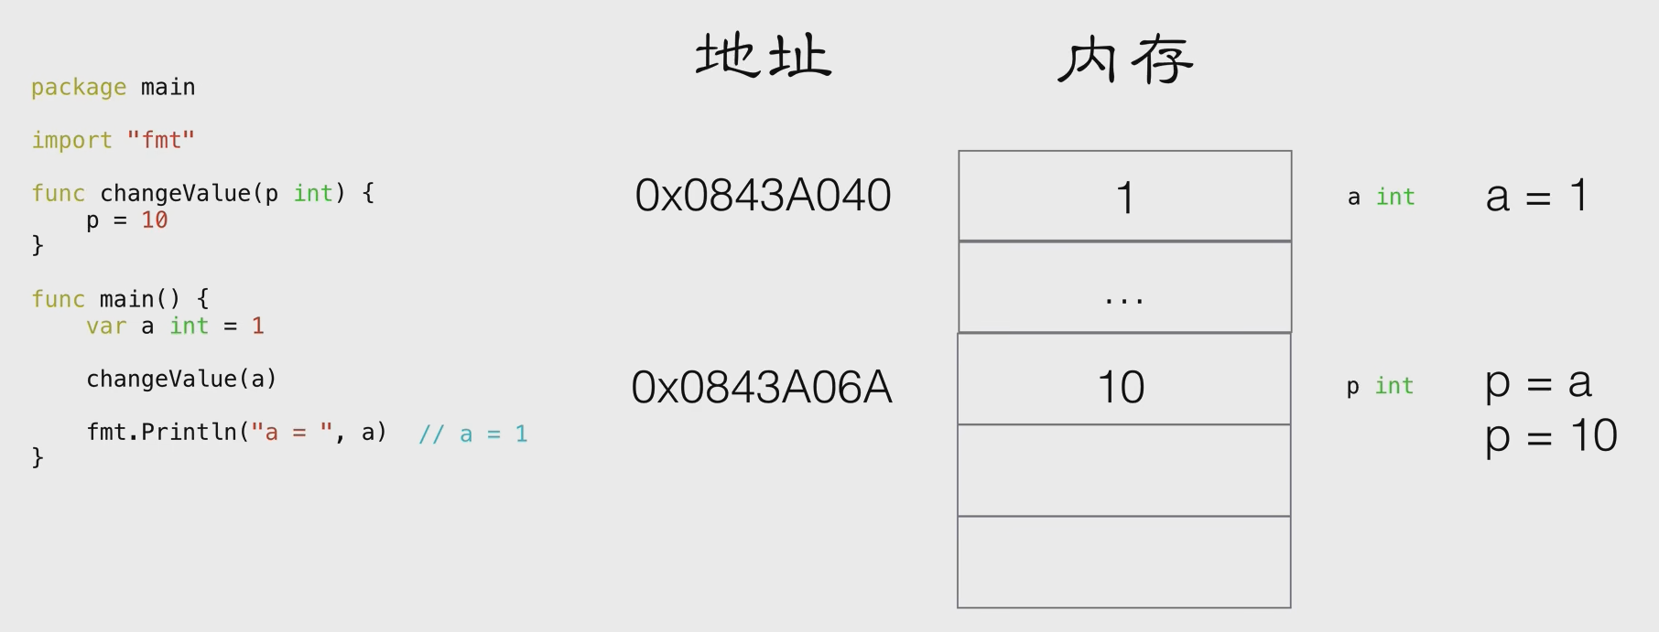

值传递

指针传递：

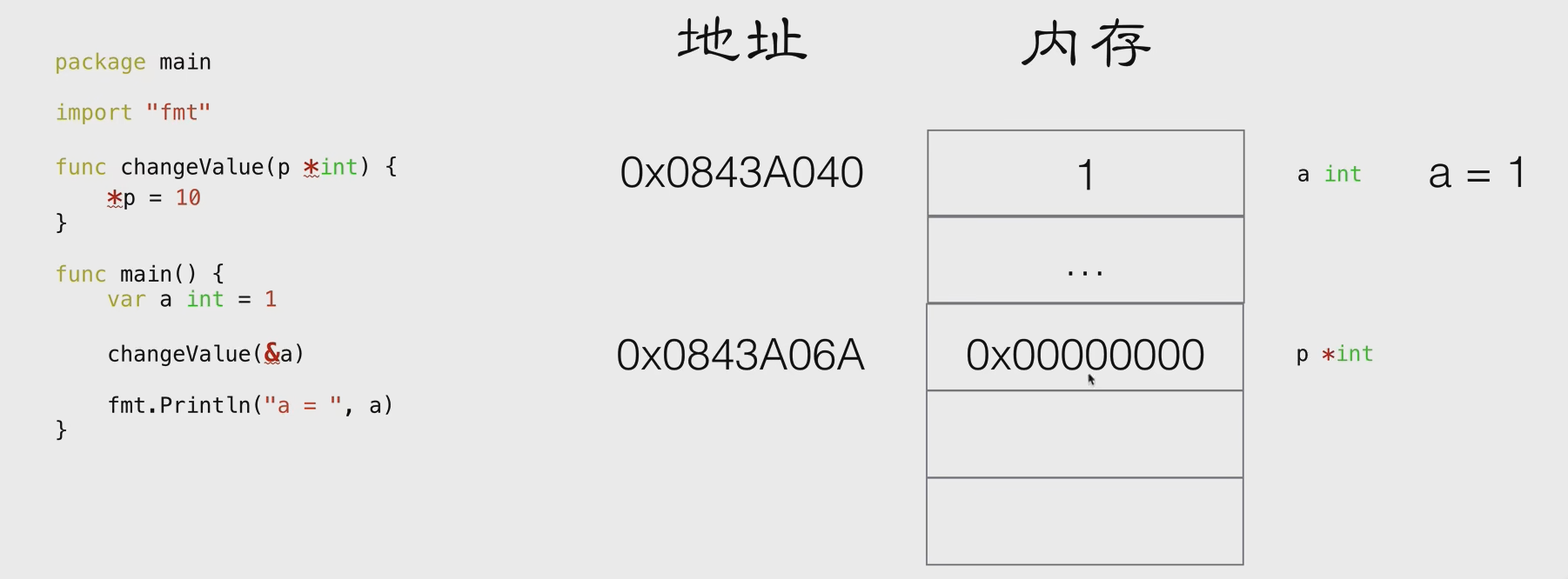

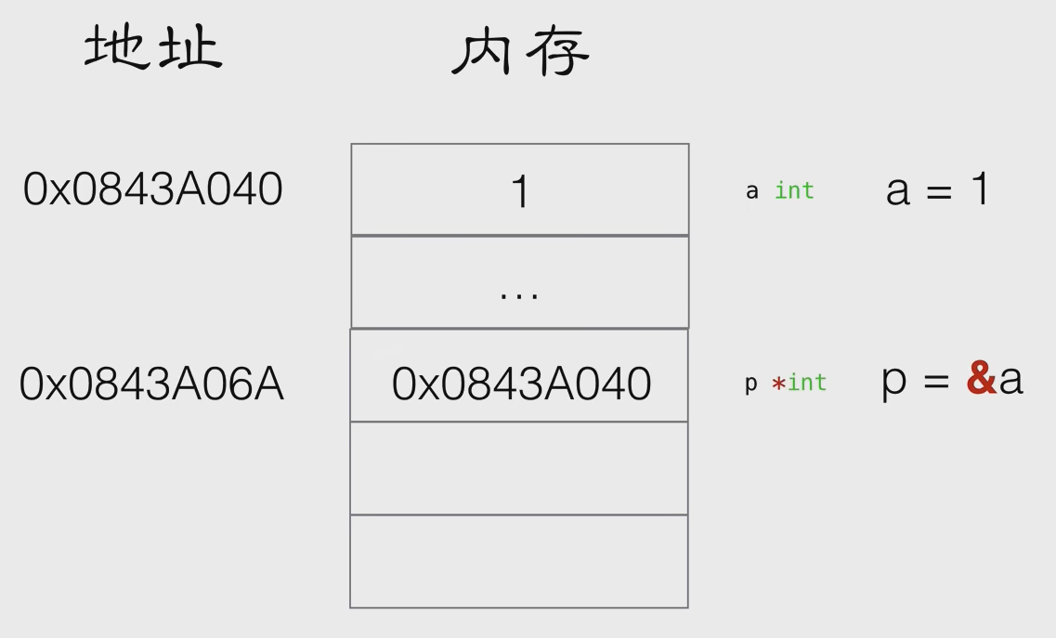

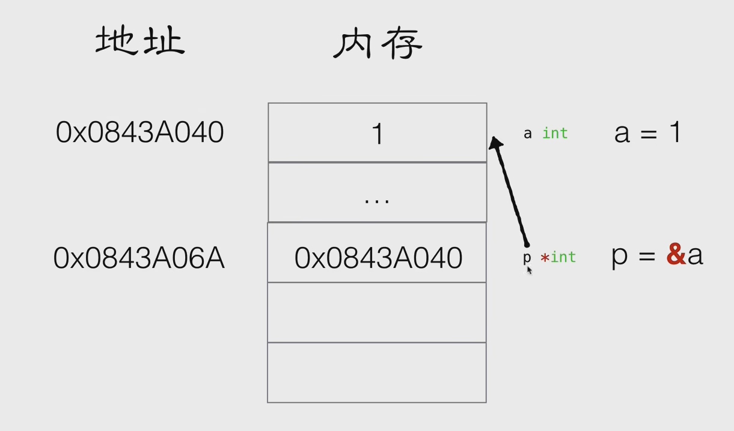

P是指向a的地址的

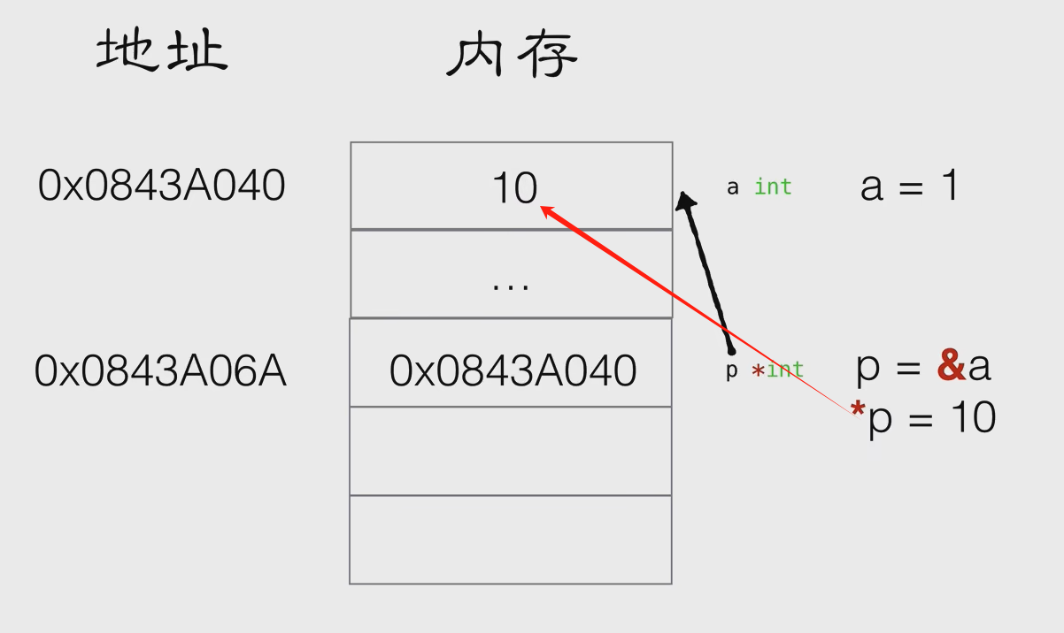

内存存的是a的地址

如果是不是*p=10而是p等于10，则是p的内存改为10，不再是0X084…

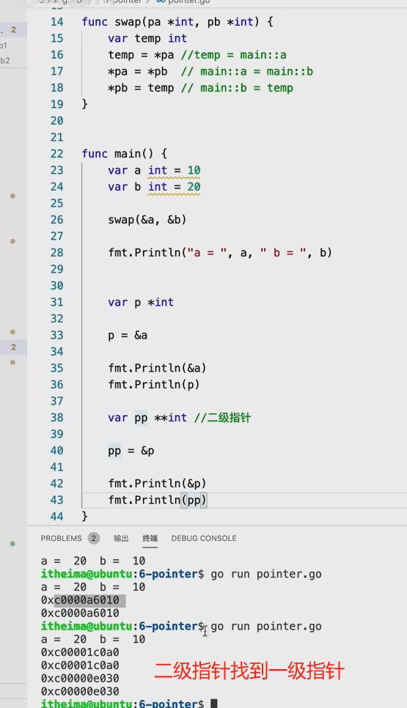

## Defer（类似java的finally）

Defer后面可以是表达式也可以是函数

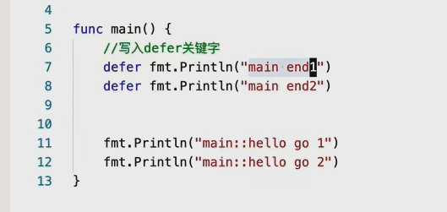

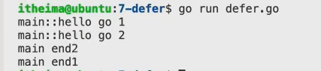

因为是end2先出栈，所以在end1之前显示

执行顺序：

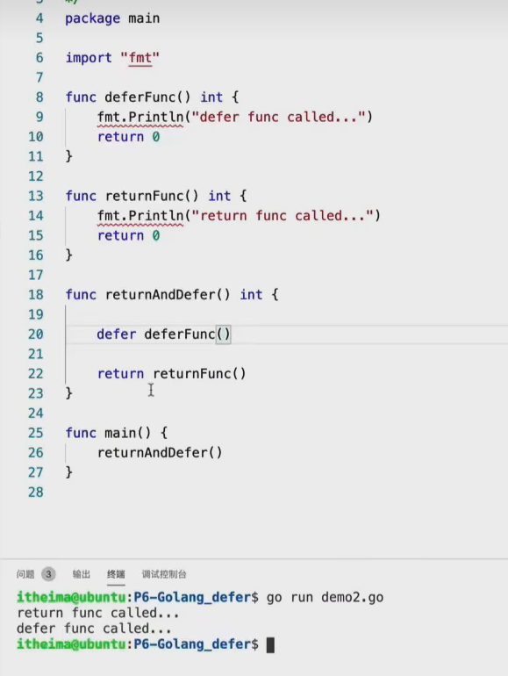

Defer会在return之后执行

## 切片slice：

### 固定数组

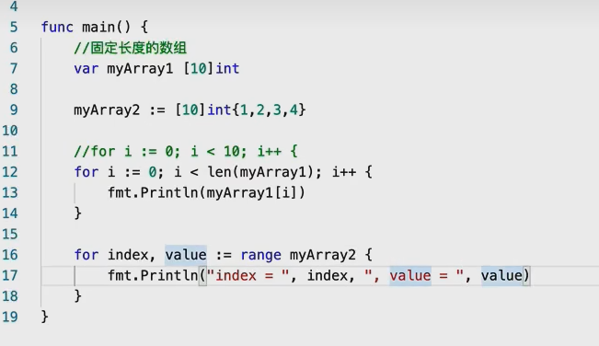

### 动态数组：

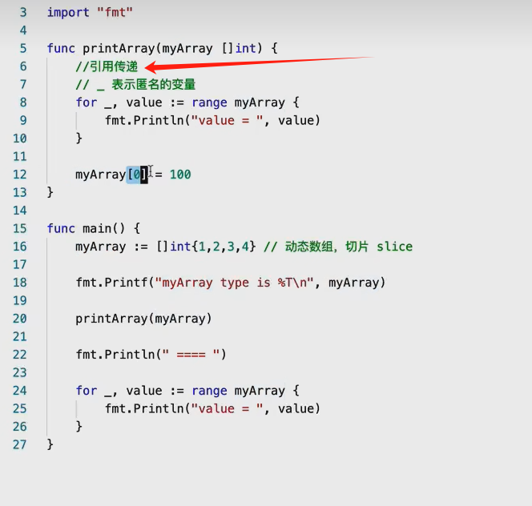

动态数组作为传参时，时指针传递（引用传递）

### 声明方式：

四种

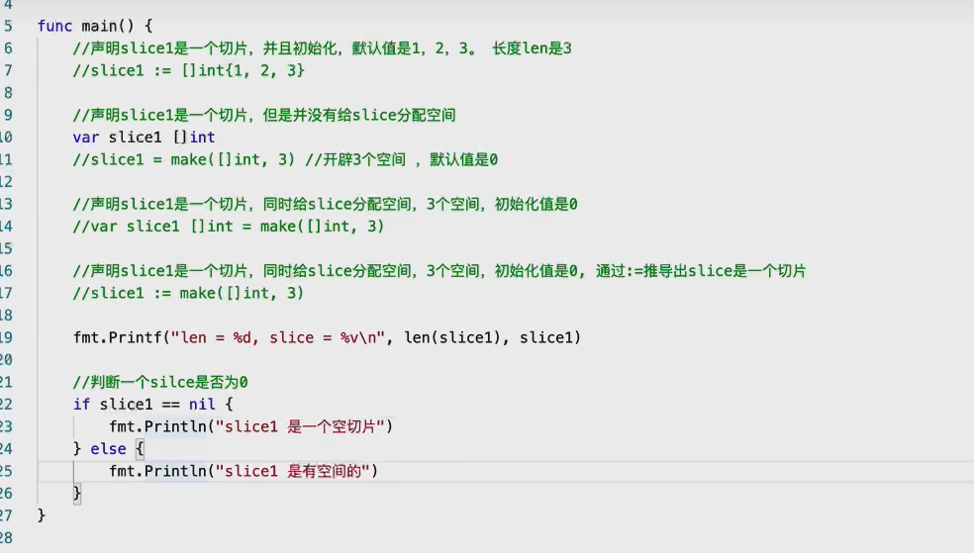

这里的判断slice是否为0,不是说里面的元素为0，是指这个slice没有元素，是个[]，空的切片

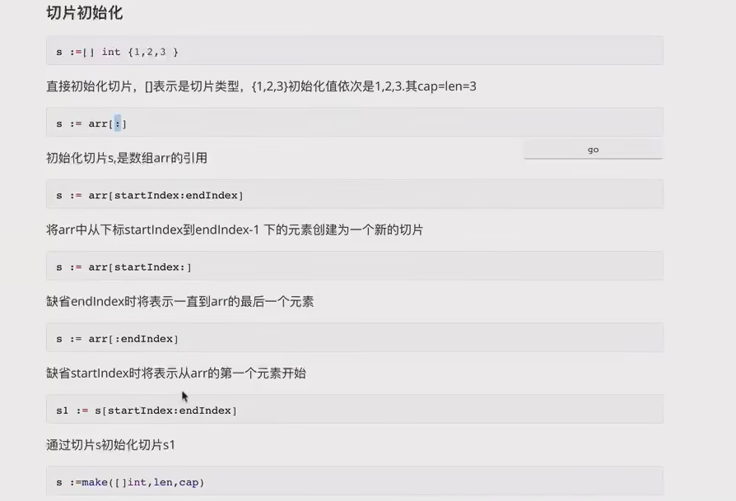

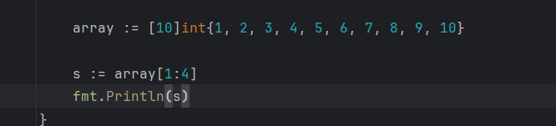

回显2，3，4

### 追加和截取：

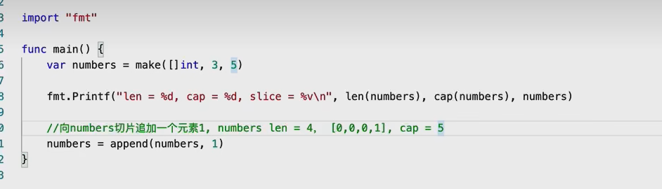

里面的5是指容量，看下图

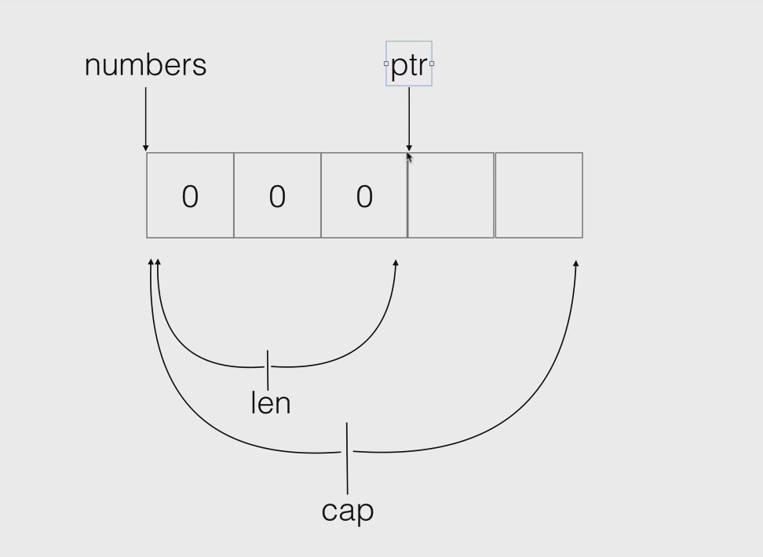

如果cap容量到达5满了，在进行apend()元素之后，会自动的扩容，扩容长度为原来cap的2倍，5*2 = 10

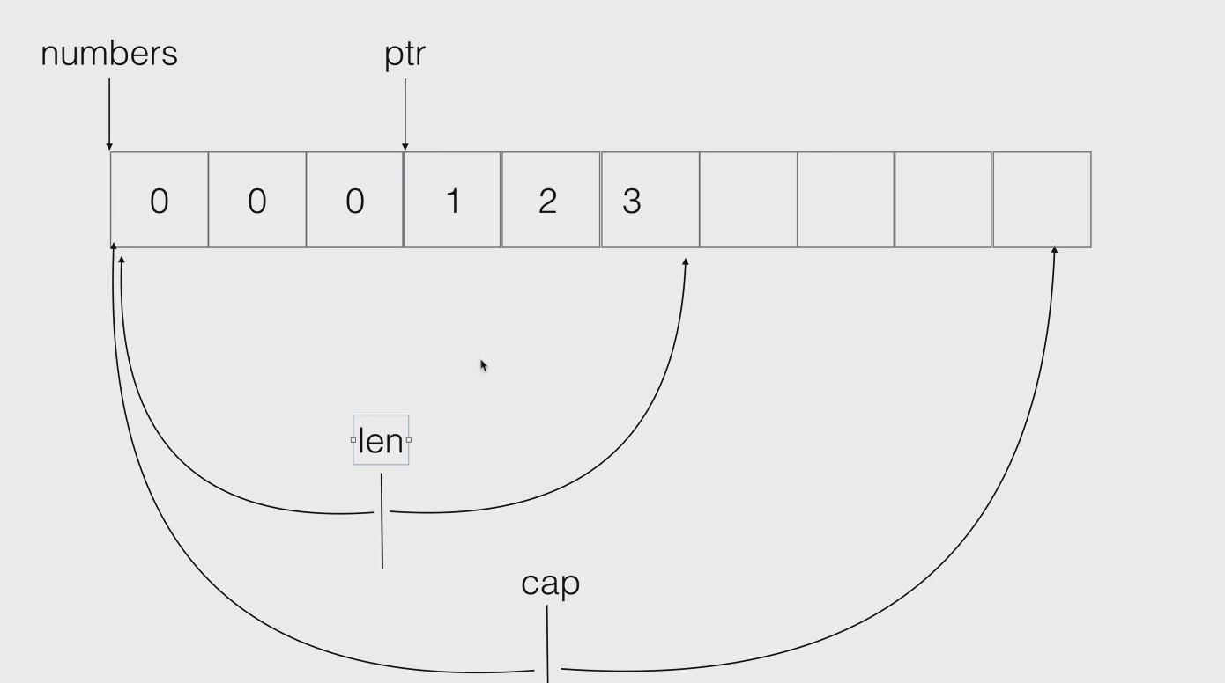

如果不传入cap参数（不传入5这个参数），slice会自动将len作为cap，就是3作为cap，如果进行扩容cap则会扩容到6

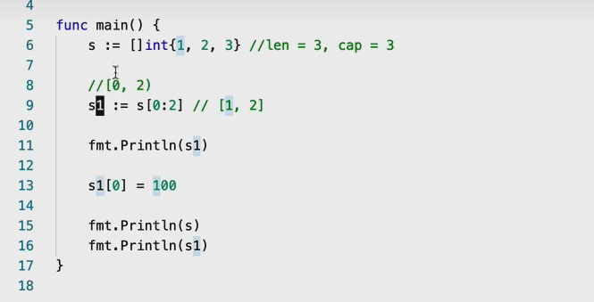

左闭右开，就是包含0，不包含2

如果修改了s1里的元素，s的元素也会被修改

这里s1和s的第0个元素都会变成100

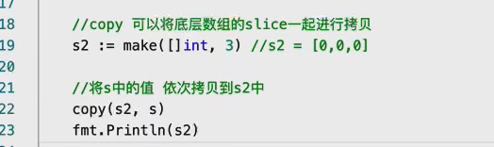

使用copy方法则会进行深拷贝

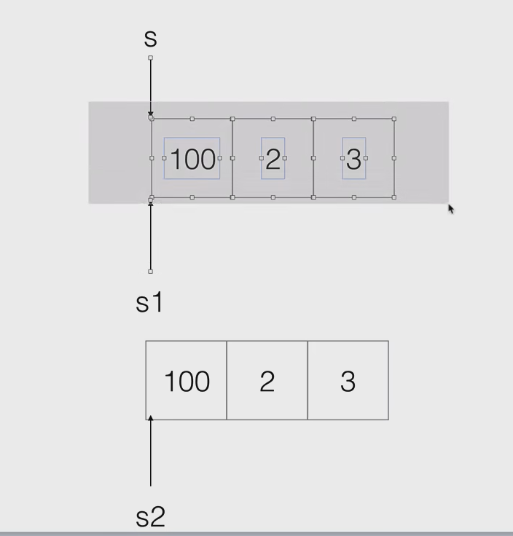

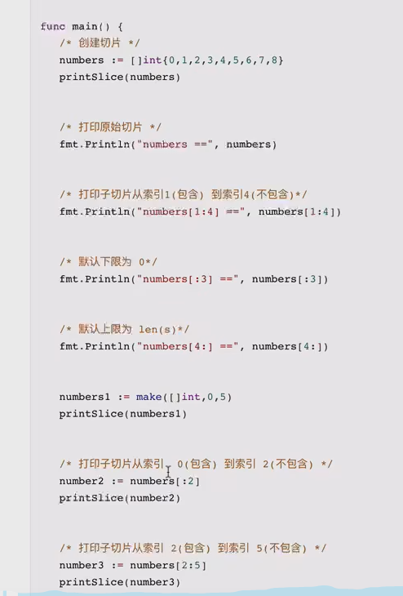

## Map:

声明：

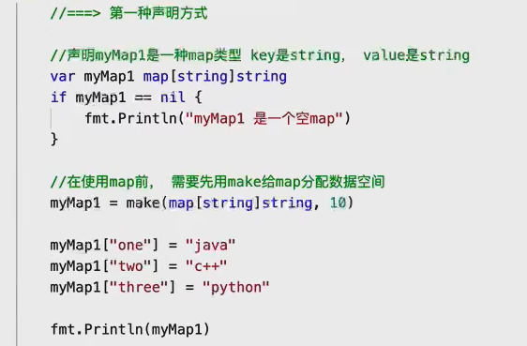

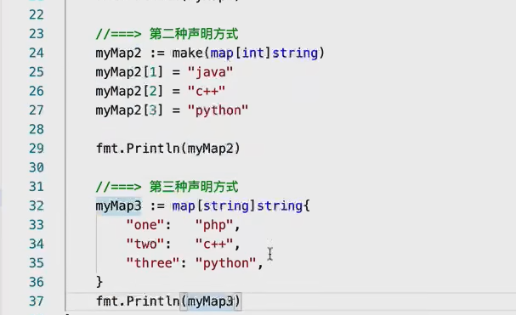

常用第二三种

使用：

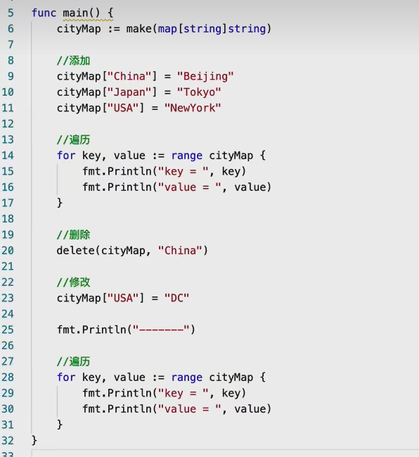

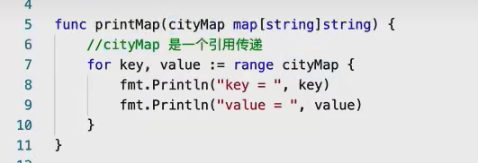

Map最为形参是指针传递

## 结构体（类）

### 封装

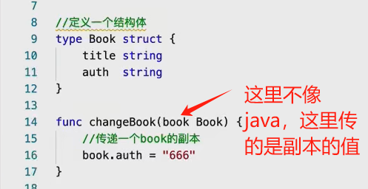

除非传指针

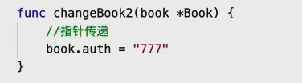

注意：

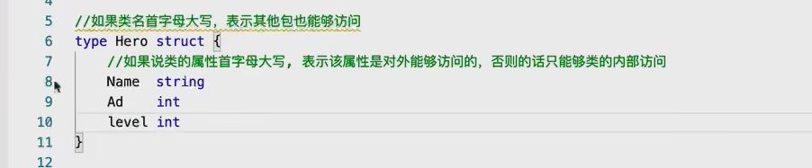

方法首字母是指public

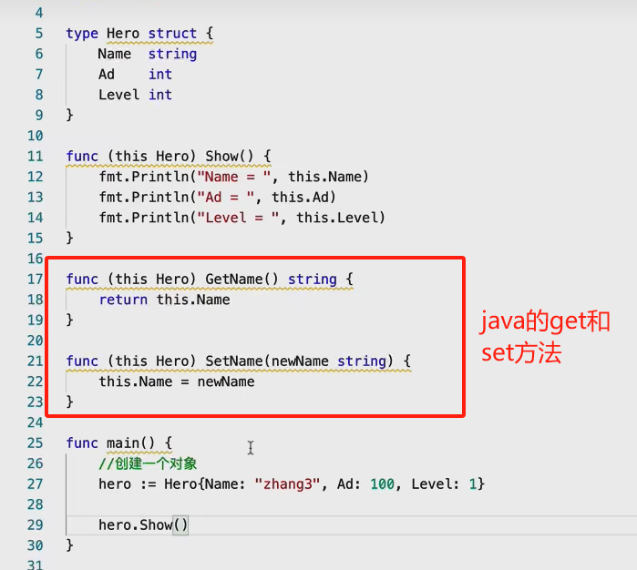

但是以上方式传的this也是这个Hero的拷贝，就是副本，所以要加指针

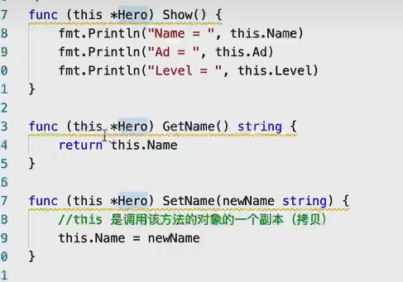

### 继承

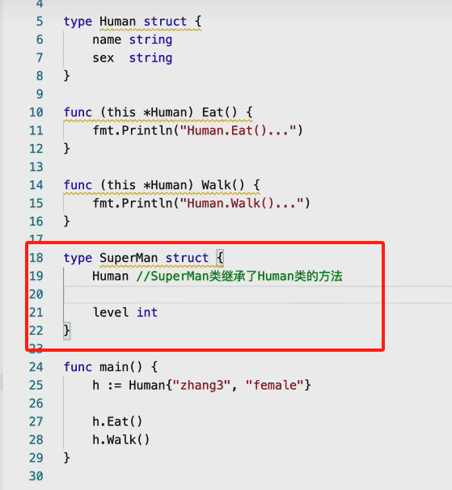

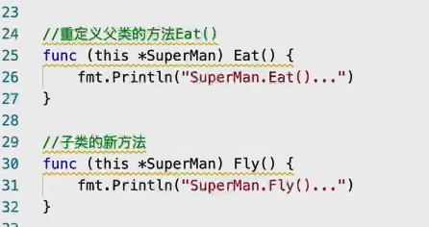

重写父类方法就行了

定义：

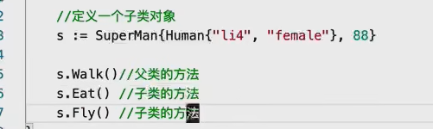

第二种写法：

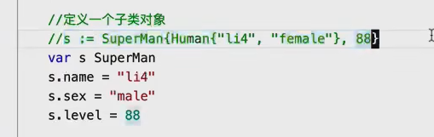

### 多态:

接口：

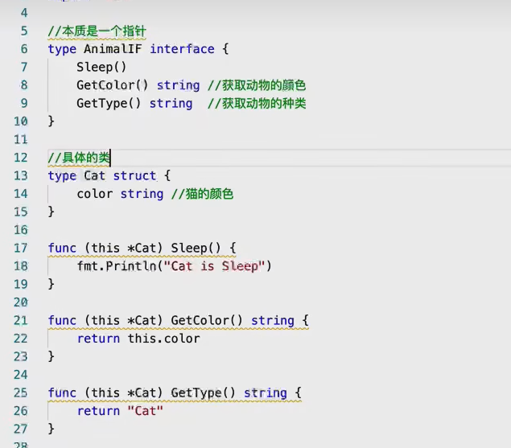

只需要将类全部实现接口的方法就算是实现接口了，如果三个方法少了其中一个，则不算实现该接口（真逆天）

使用：

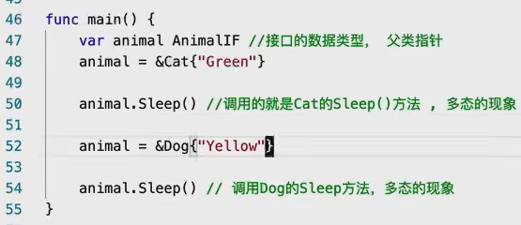

第二种写法：

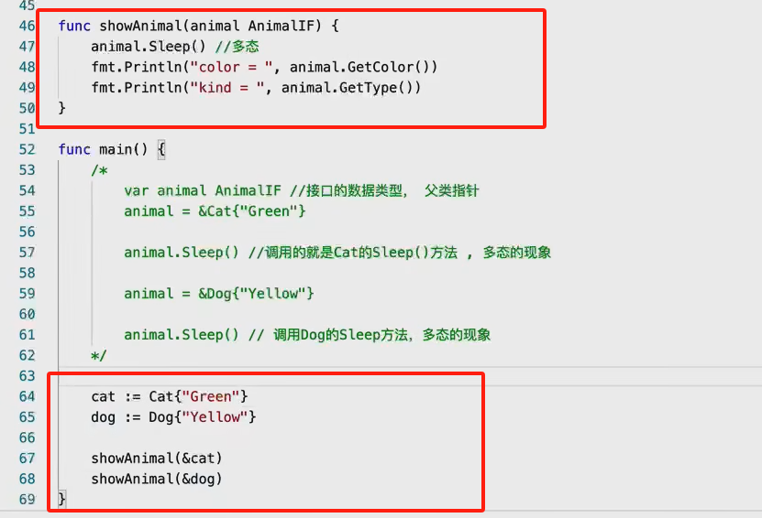

接口是万能接口类型：

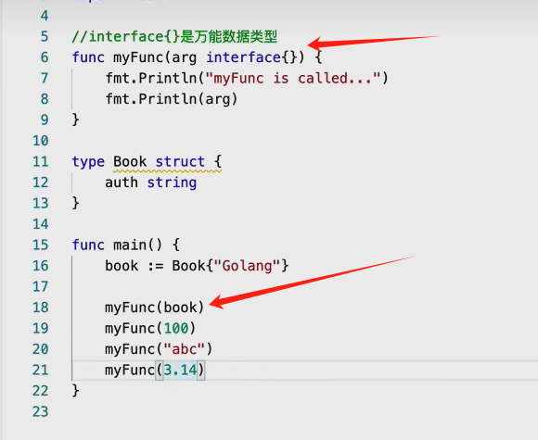

判断类型方式：

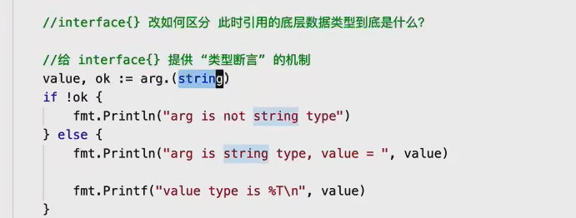

## 反射：

前提知识：

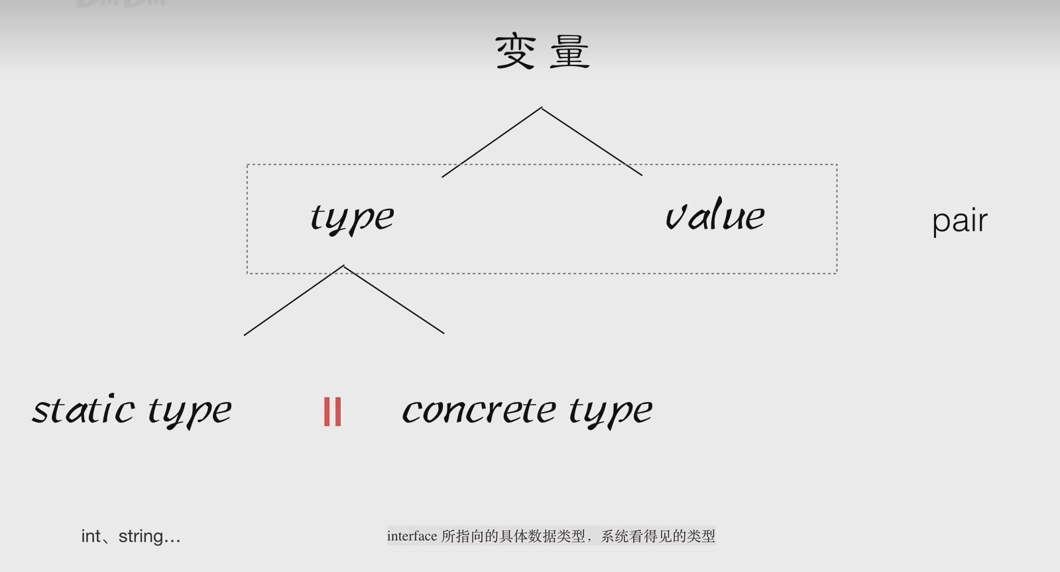

反射就是通过变量找到type是哪一个类型

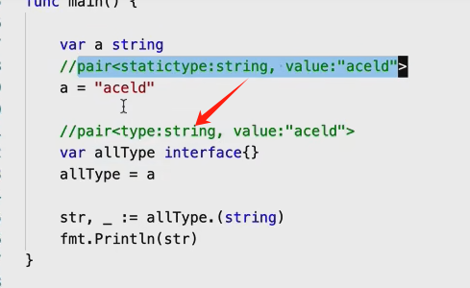

Interface的type会指向string

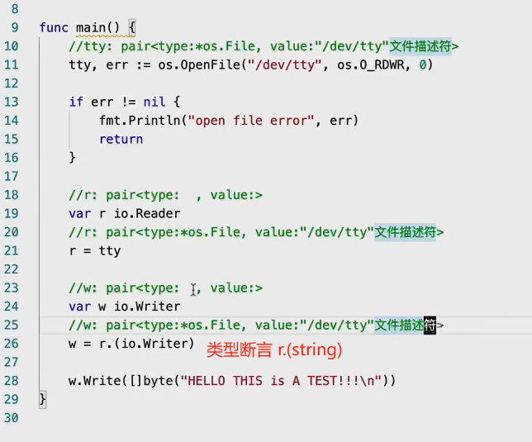

一个类是实现了两个接口：

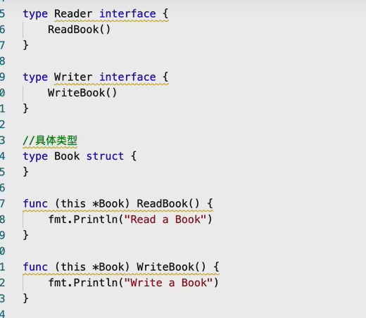

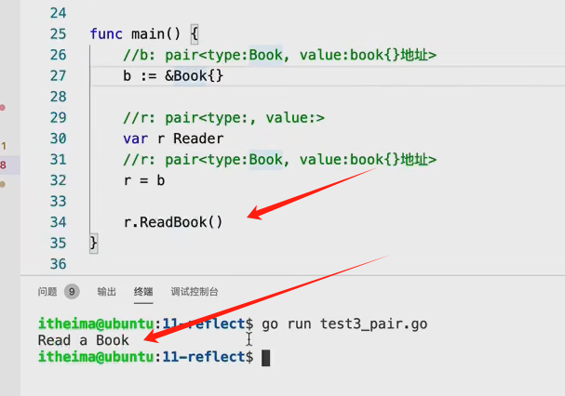

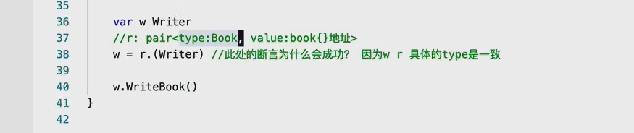

反射用法：

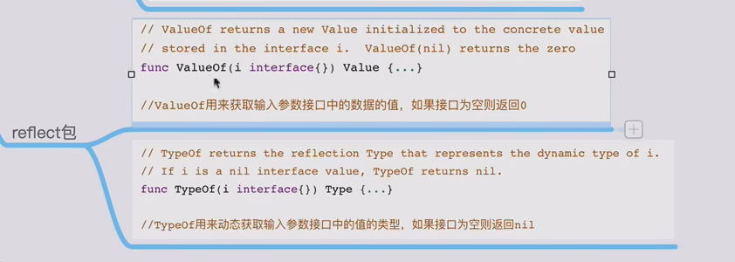

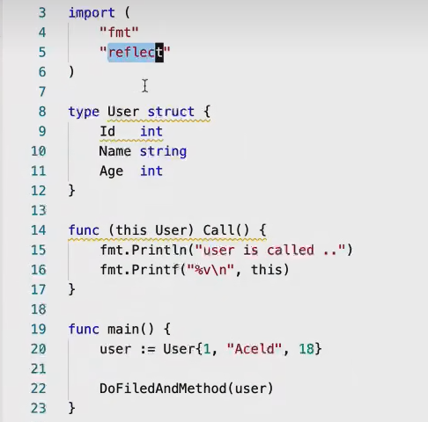

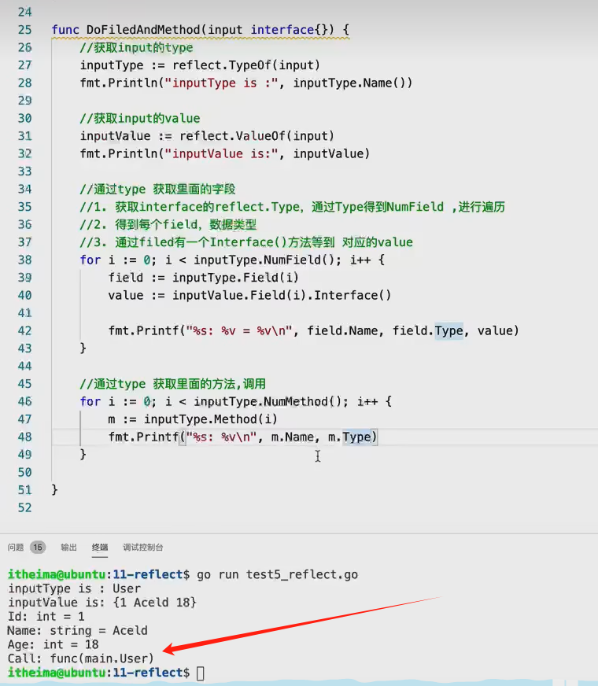

## 标签

这个字段在json文件中展示的名称

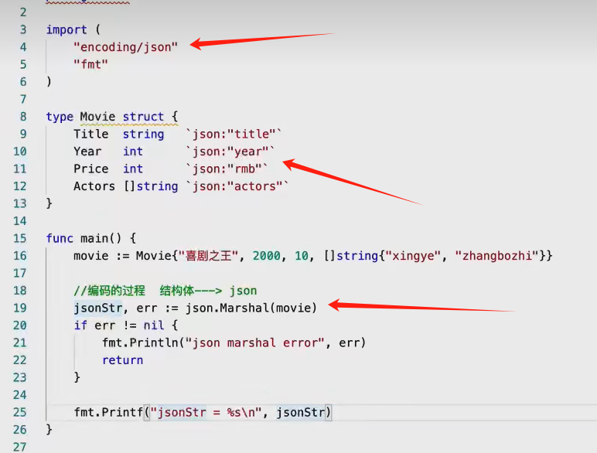

解码：

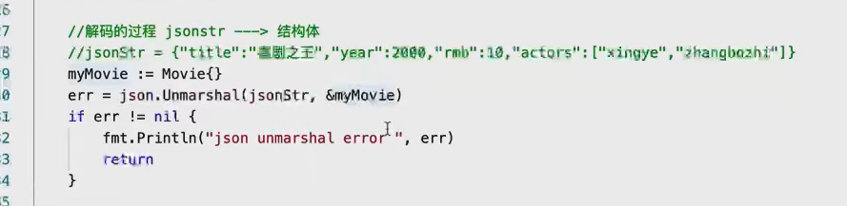

## Goroutine协程

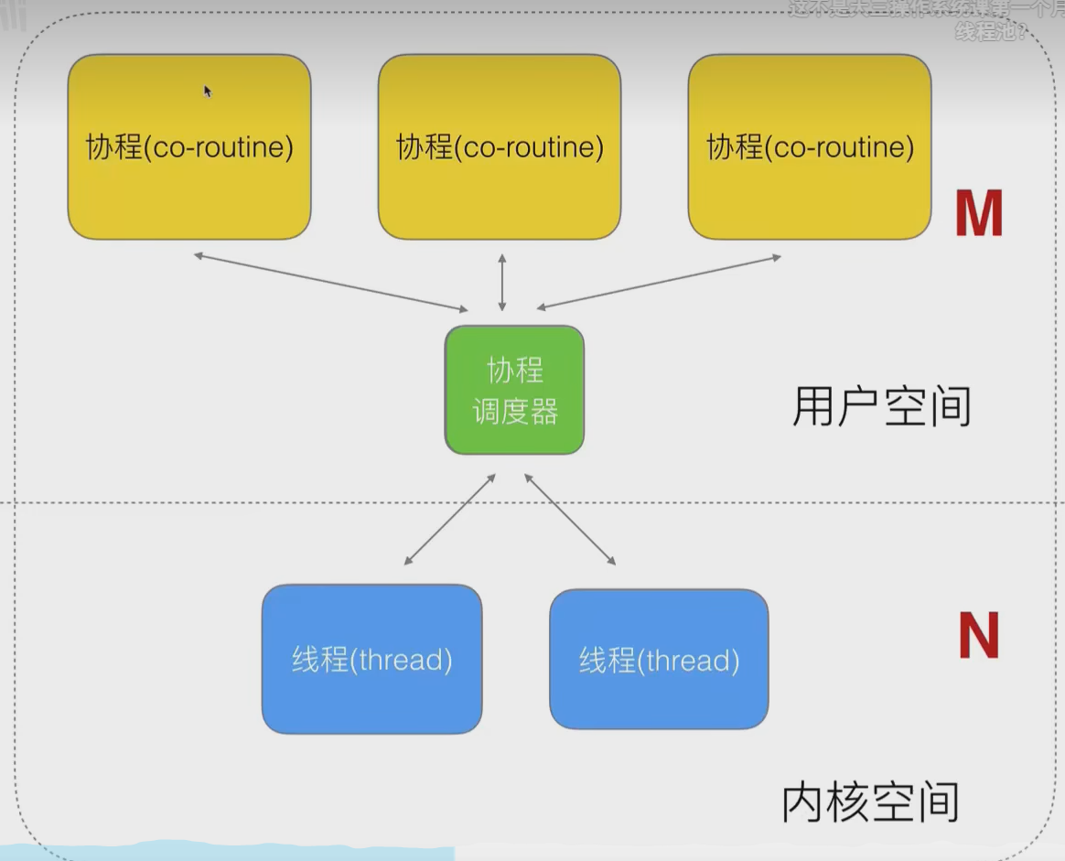

2核cpu可以同时处理两个线程，这两个线程又同时处理3个协程。（简单来说协程就是又加了一层的解决方式）

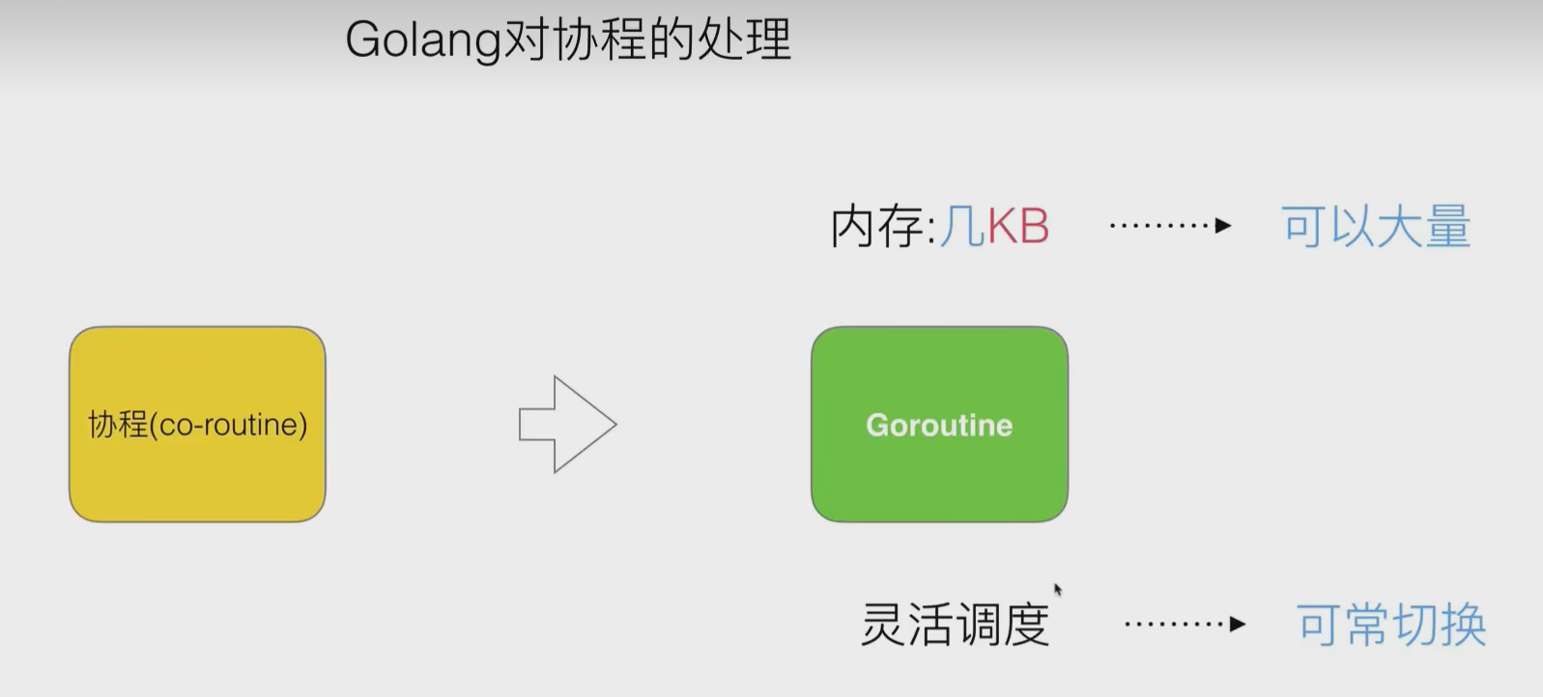

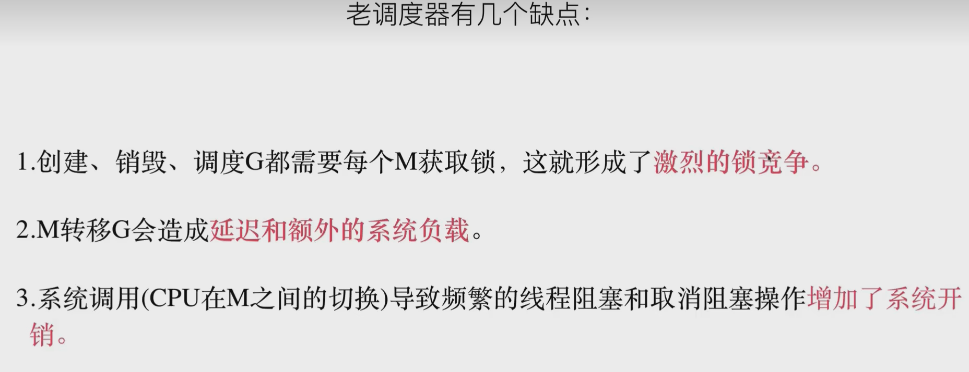

新的调度器：

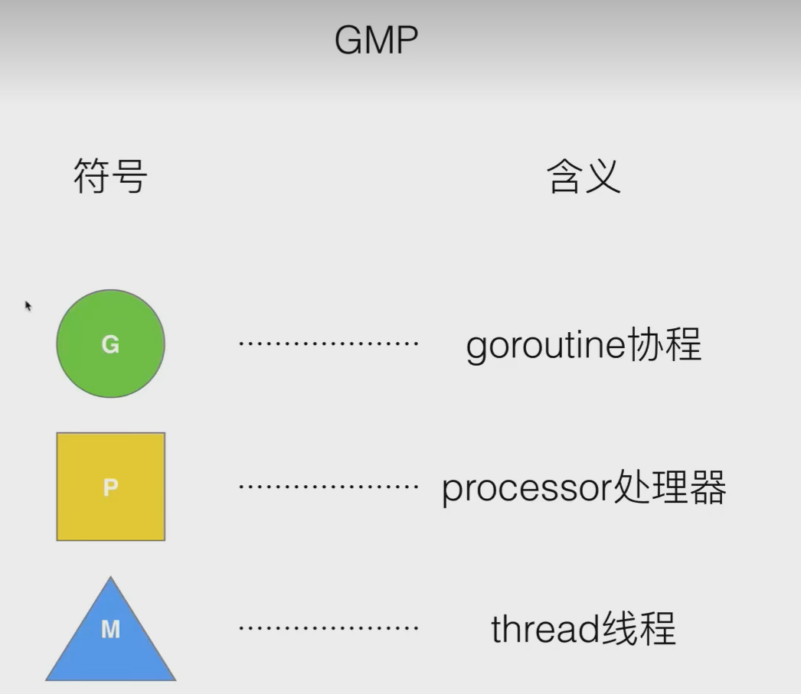

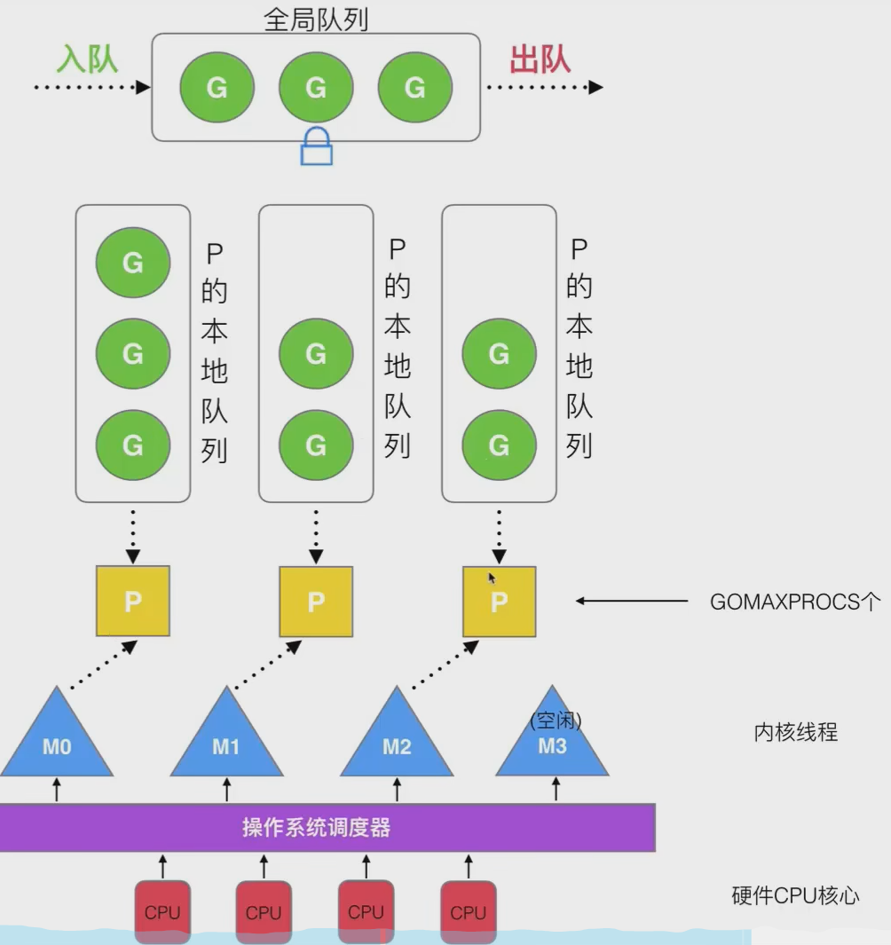

全局队列里的g加上本地队列的g就是全部待执行的协程，一般（如果p中的g满了才会放到全局队列中）

### 复用线程

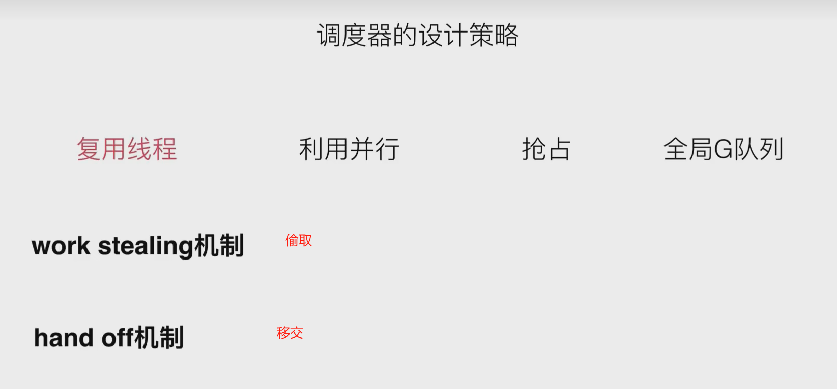

Work stealing：

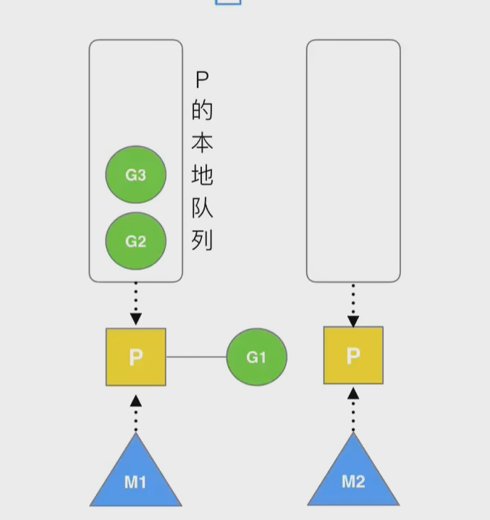

G1协程正在执行，全局队列中也没有协程，M2是空闲，要利用上M2，就会从M1中偷取一个过来

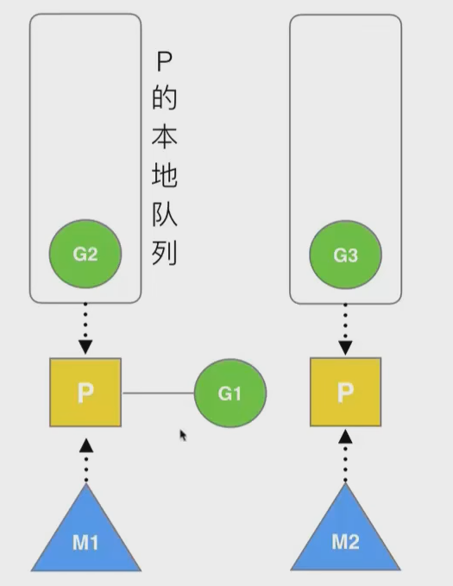

Hand off：

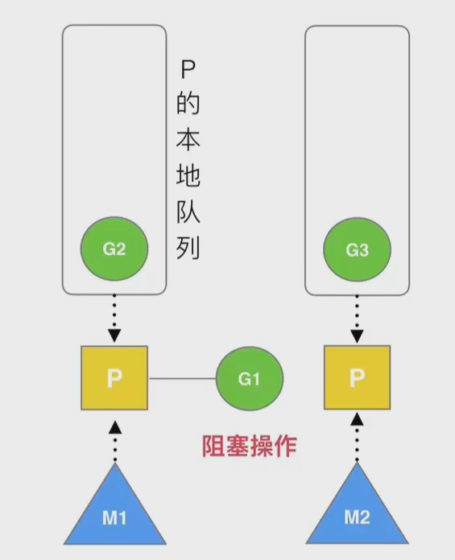

此时如果g1是阻塞操作，

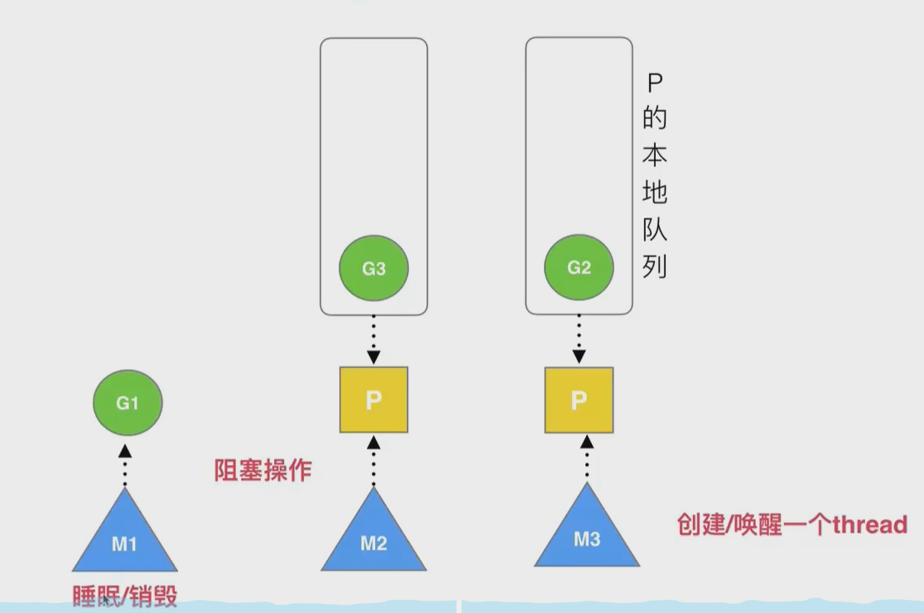

会把p1迁移到M3线程中，M1绑定g1，但是m1是不工作的，如果g1阻塞完，还要执行，则会重新加入到别的队列中

### 利用并行

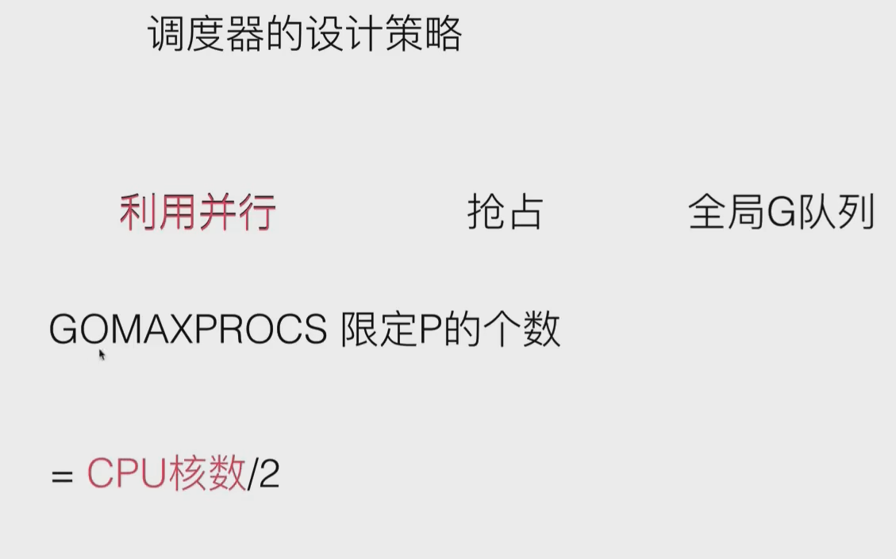

### 抢占

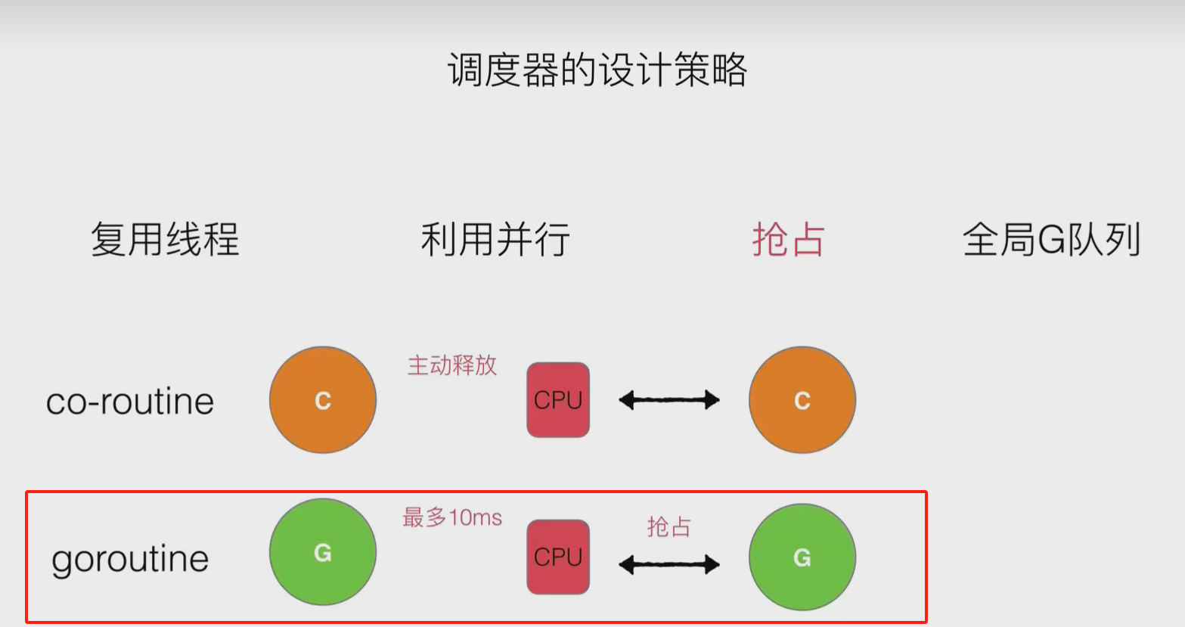

一个g最多使用cpu10秒。就会被别的g抢占

### 全局g队列：

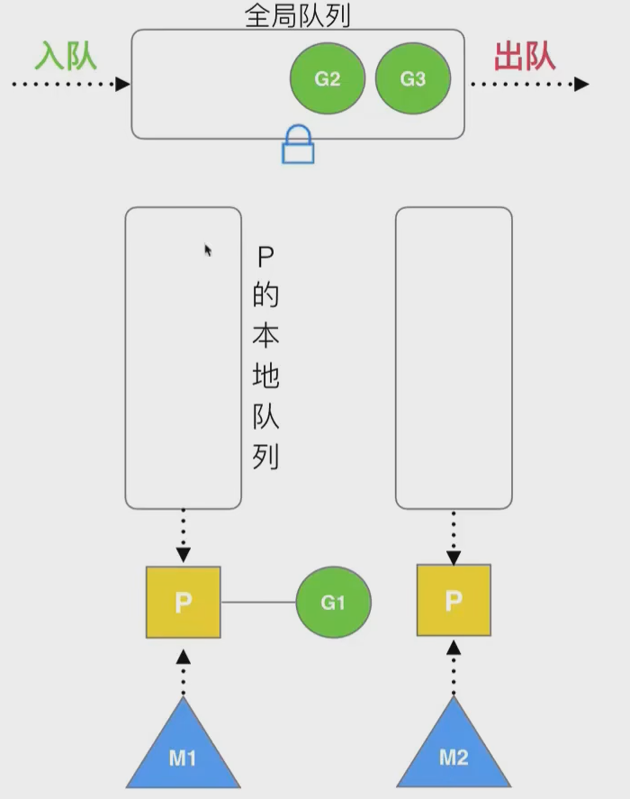

M2没有g可执行，首先会从其他队列偷，没有再去找全局队列，需要加锁解锁

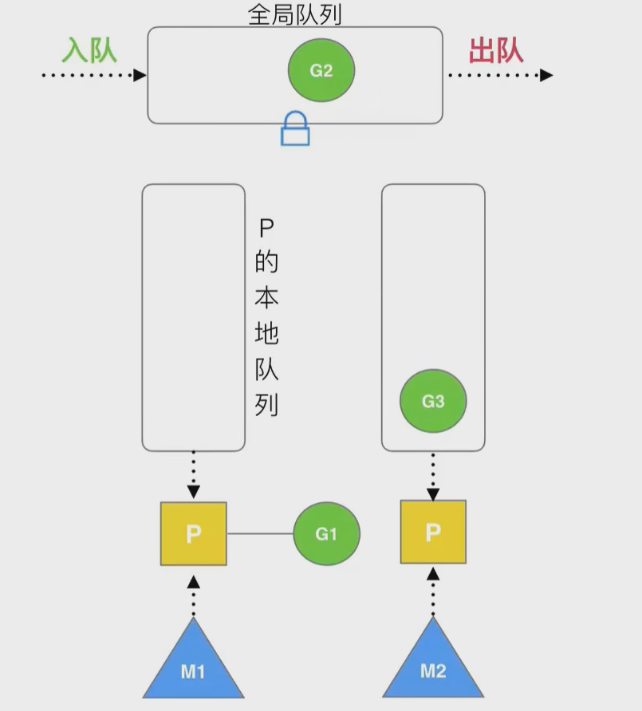

### 创建goroutine（有匿名函数）：

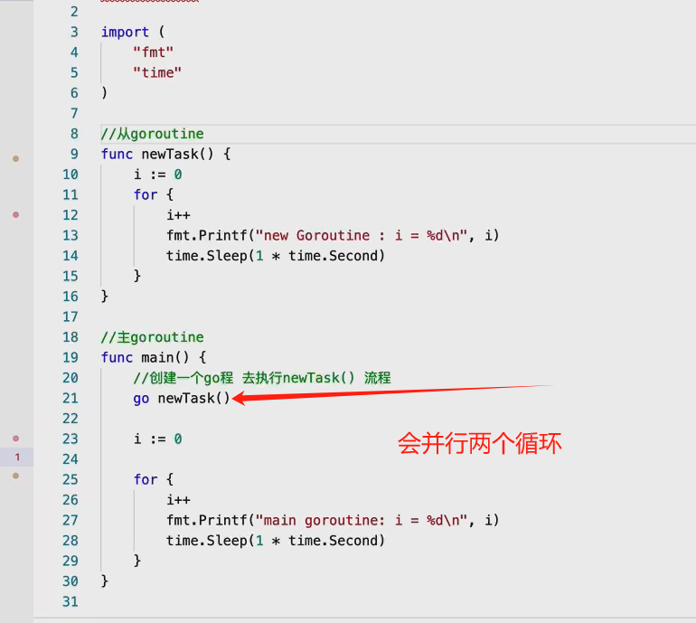

NewTask方法的生成周期是main里面的，如果main结束了，NewTask的goroutine也会结束

和java不一样：java是主线程结束后，非守护线程会继续执行，直到它们结束，main才会结束。主线程结束后，如果只剩下守护线程在运行，JVM会终止这些守护线程并退出。

注意：我这里的main和主协程/父协程的含义是不一样

而go则是main结束了，协程不会打印出来，

Go语言中的协程（goroutine）是独立的，即使创建它们的协程（父协程或主协程）结束，它们也不会自动死亡。但整个程序的生命周期依赖于主协程和所有非守护协程。当主协程结束时，如果没有其他非守护协程在运行，整个程序将终止，所有未完成的协程都会被强制终止。

要确保子协程完成，可以使用同步机制，如 sync.WaitGroup，在主协程结束之前等待子协程完成。

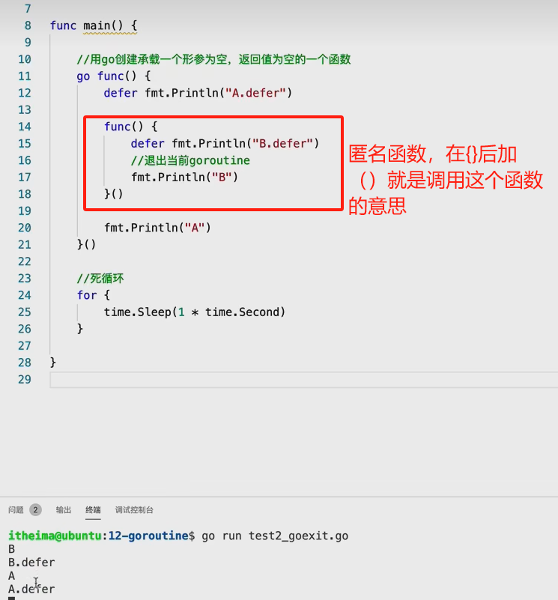

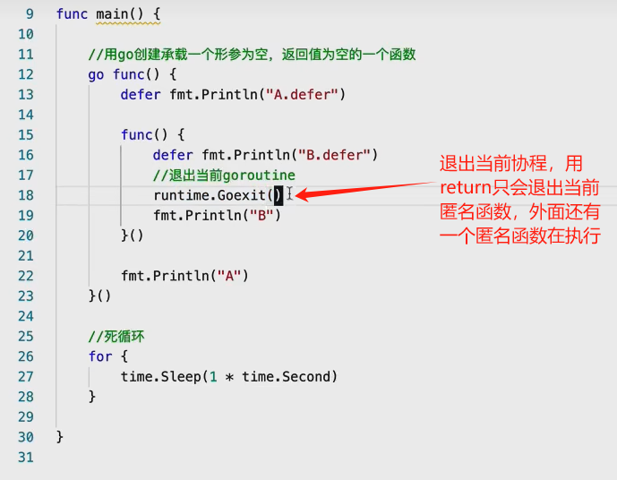

输出  
b.defer

a.defer

有参数的匿名函数

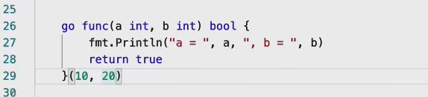

如果想得到返回值，就要使用到channel机制了

## Channel

给两个goroutine之间的通信机制

### 定义：

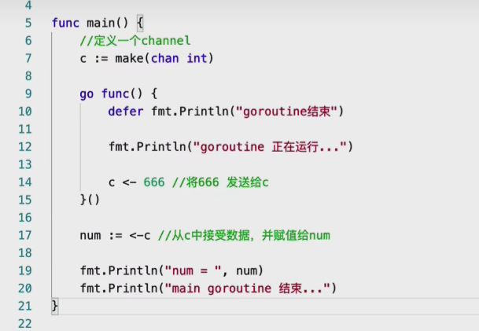

思考：为什么每次都能将c赋值给num，为什么main不会提前结束了，如何num赋不上值呢？

其实是channel保证了先后顺序，main如果先执行到num赋值，c还没有赋值，num会发送阻塞

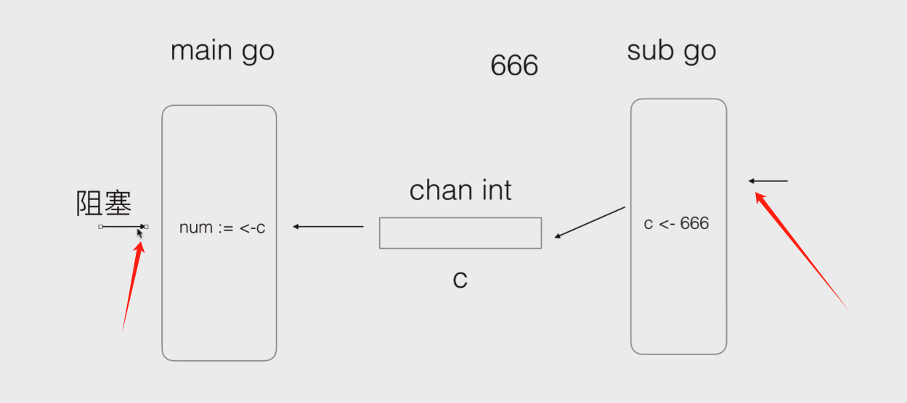

同时，如果是无缓冲的情况下，c已经赋值了，但是num还没执行到，sub go也会发送阻塞，阻塞到num读到数据为止。也就是说如果main线程永远不从子go线程线程中取c的值的话，子go线程会永远阻塞在c <- 666这段代码

defer fmt.Println("结束")这行代码永远在 num:= <-c 这行代码之后执行

### 缓冲channel

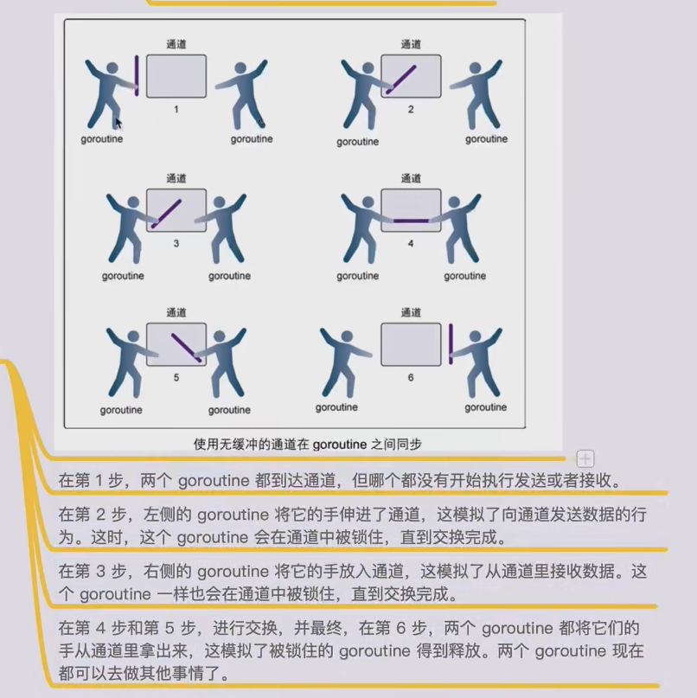

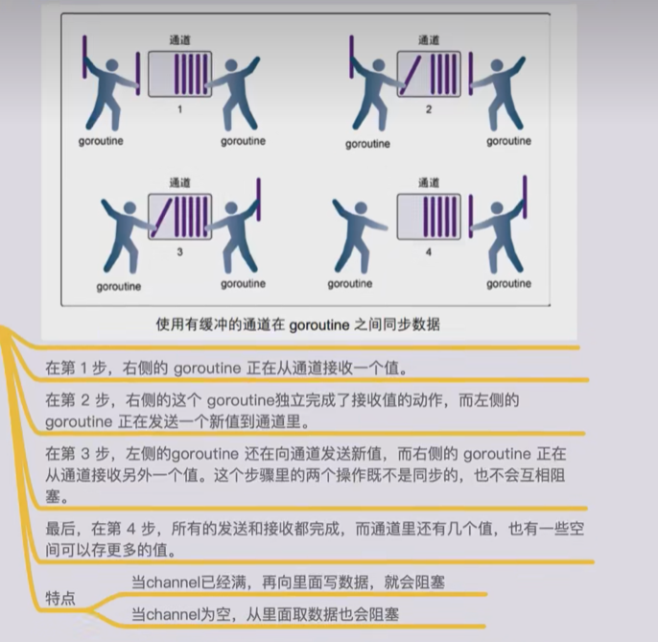

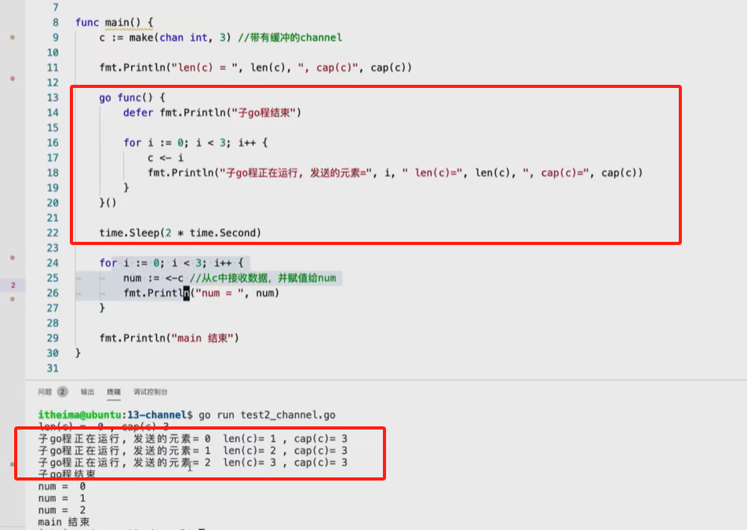

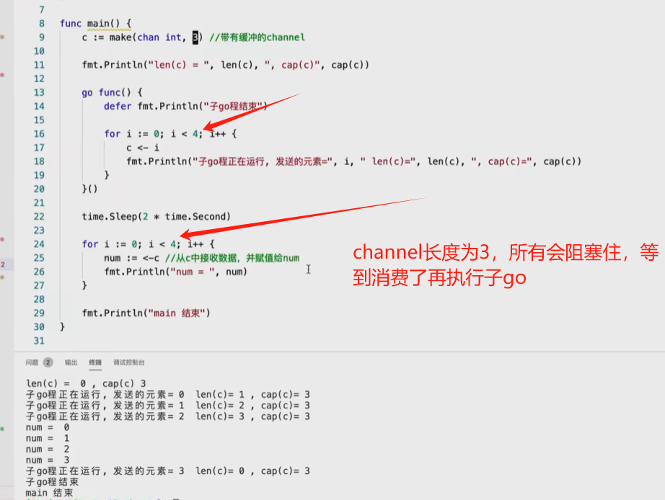

这里打印异常的原因是打印第一个元素的时候，go程已经开始执行了，但是for循环还在继续，执行完之后，chan并没有关闭，所以会把go程里面的最后一个元素打印出来，就看到了，下面的先结束，go程在后面。多试几遍会不一样

### 关闭channel：

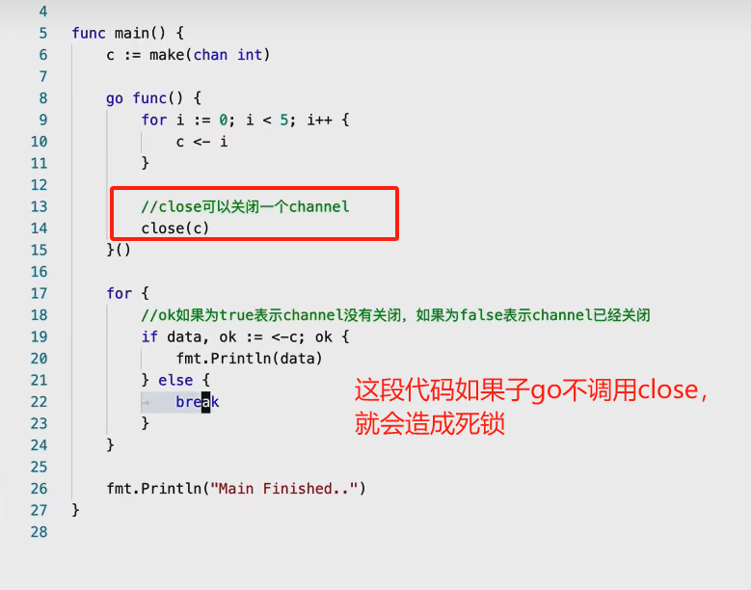

表示永远尝试从c中读取全部数据，直到读完

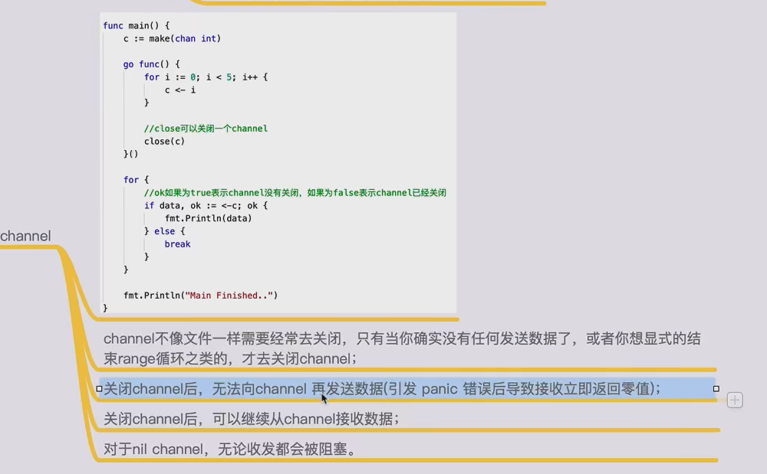

### Channel与range：

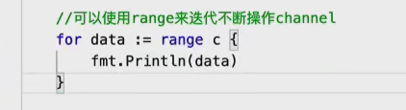

如果c没有数据，range会阻塞

### Channel与select:

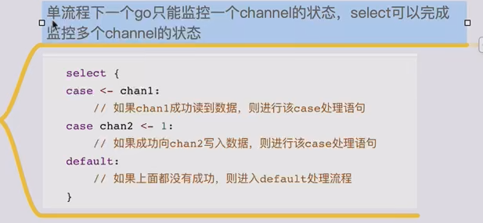

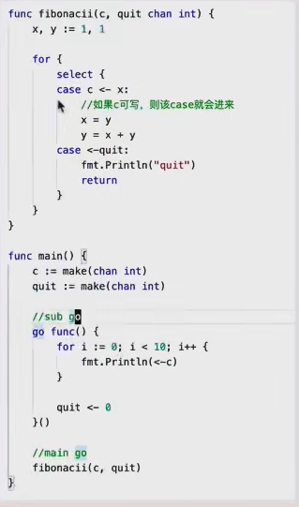

## Go modules

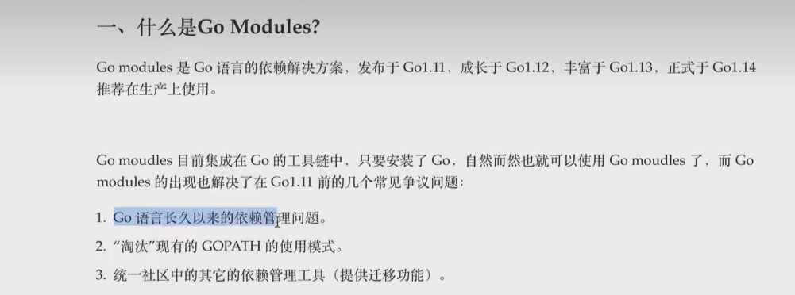

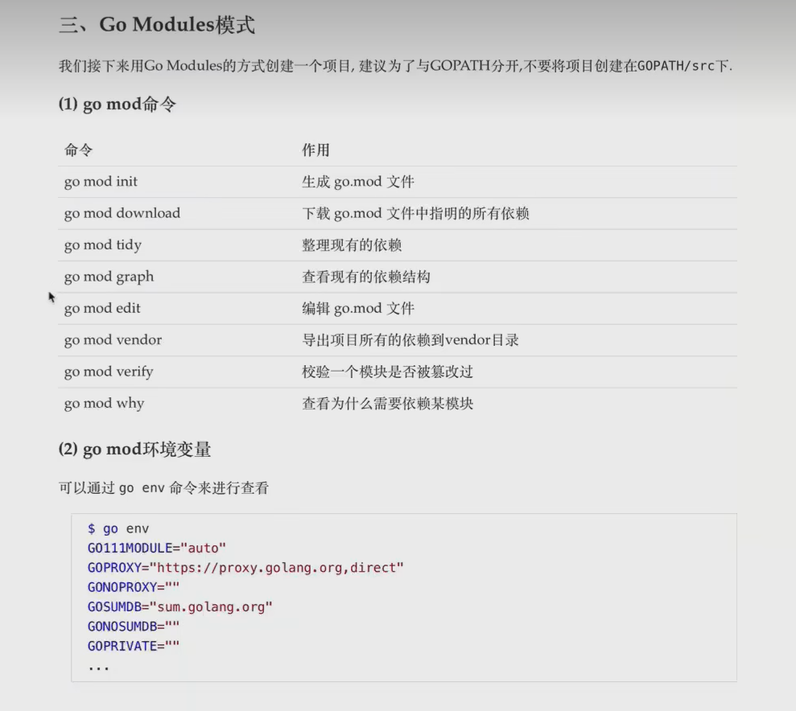

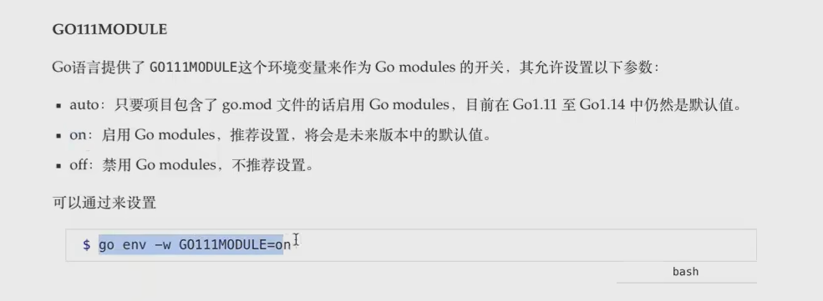

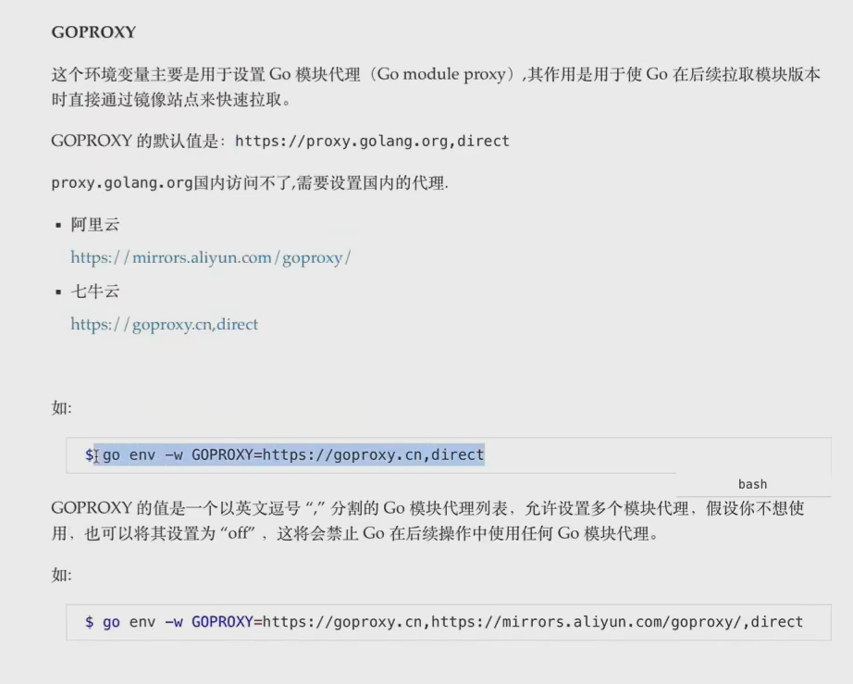

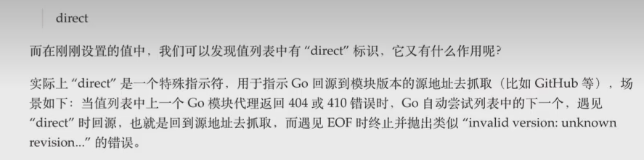

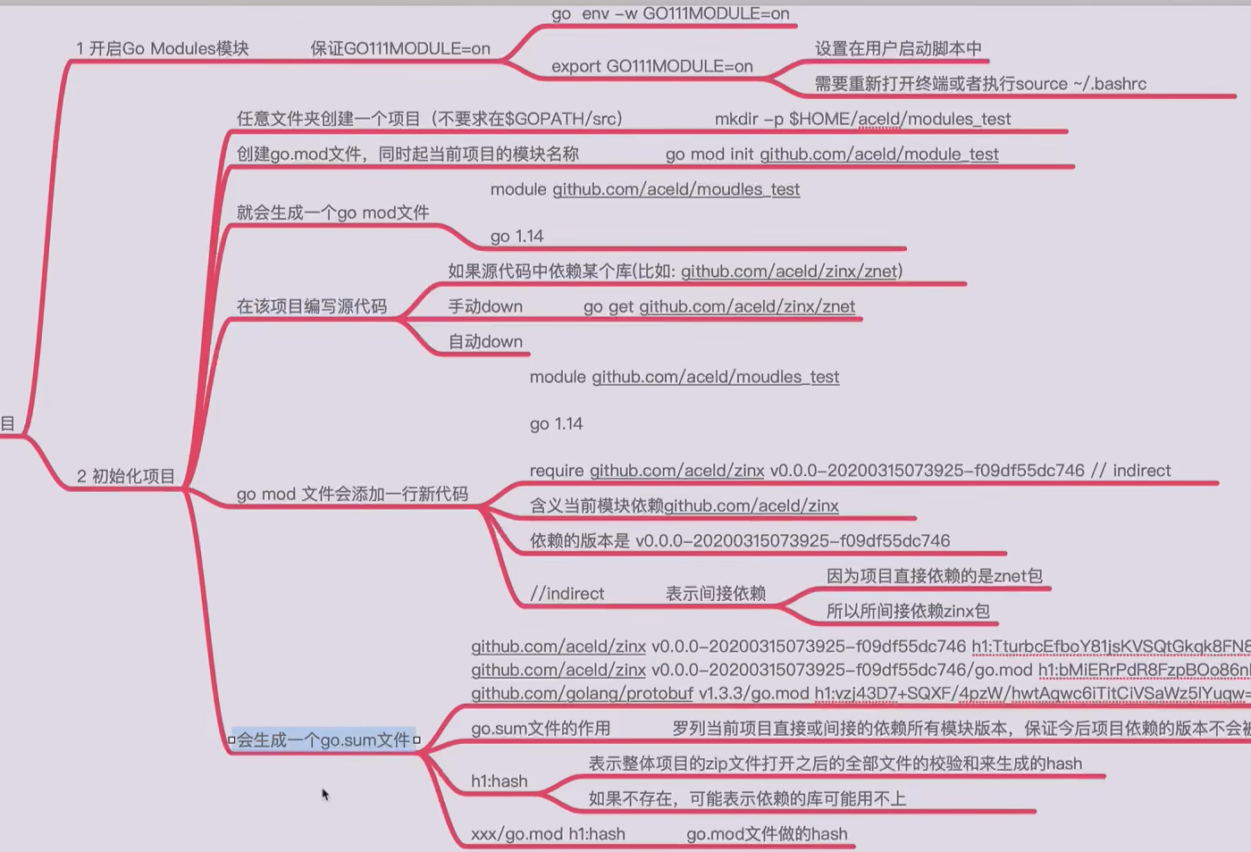

修改指定版本：



# 即时通信系统：

## 版本一：构建基础server

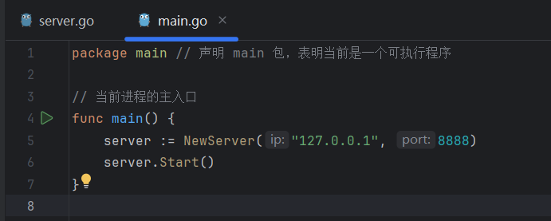

主入口

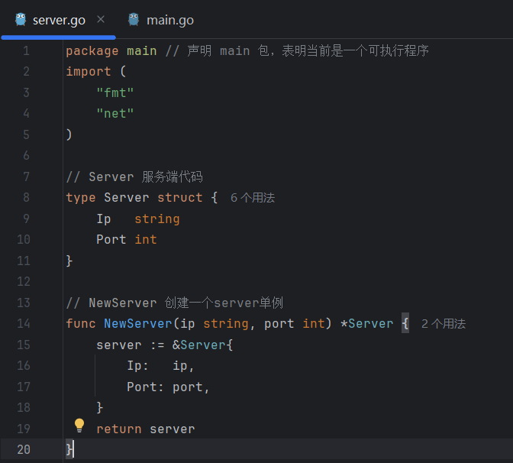

新建一个类，公开一个构造器

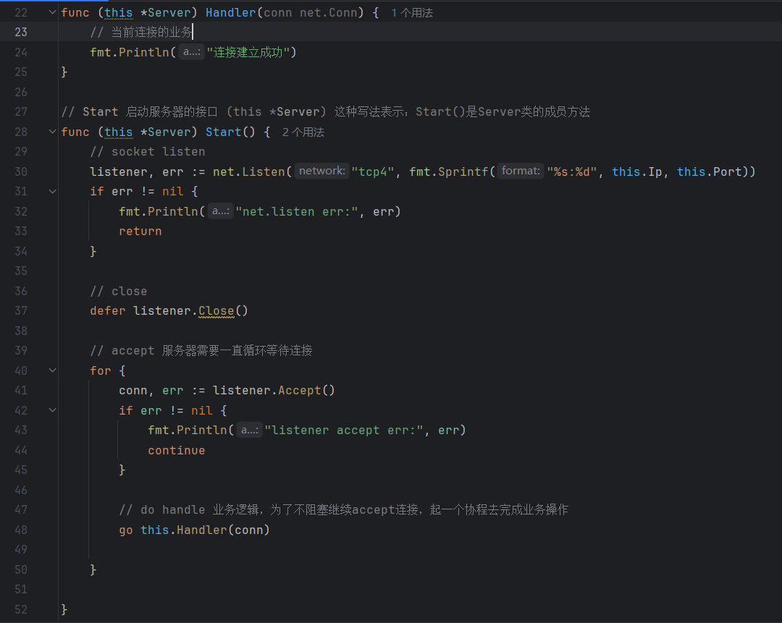

最后go build 项目  
运行 ./server

使用telnet 127.0.0.1 8888  
连接成功

## 版本二：用户上线功能

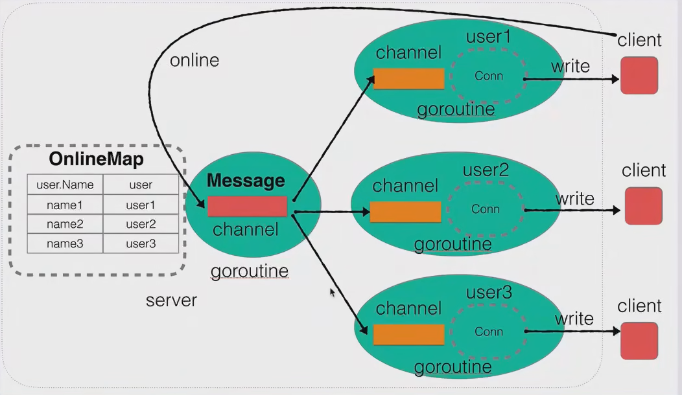

类新增两个参数  
OnlineMap（key：用户名，value:通信对象）：在线用户人数集合，每个user对象里面有个channel和一个goroutine，channel作用将用户发送过来的信息，再发送给client，goroutine就是来阻塞监听channel。当消息来到channel，goroutine就把数据发给conn，再发给client。

Message：就是channel，作用是将消息广播的。内部有个goroutine监听消息，然后遍历OnlineMap，找到需要发送的用户

User类

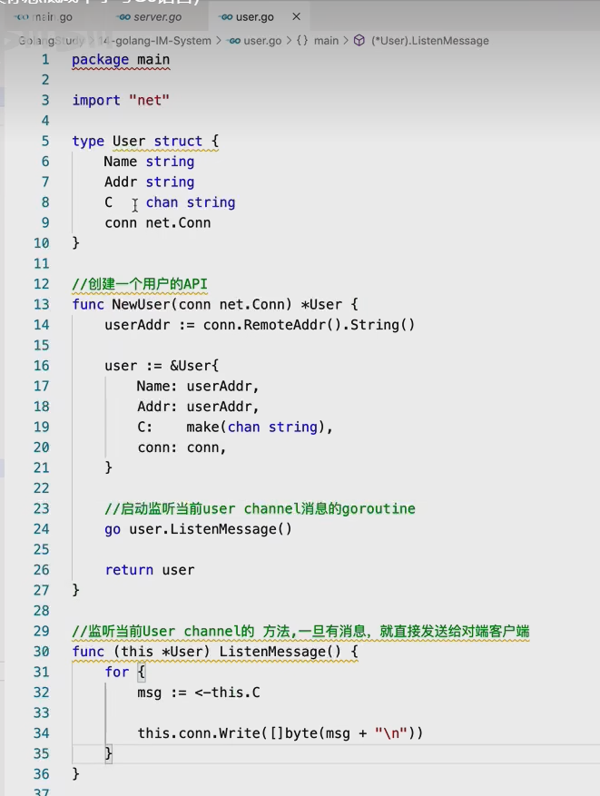

在server中添加在线人数集合，因为这个map是全局的，所有要加读写锁

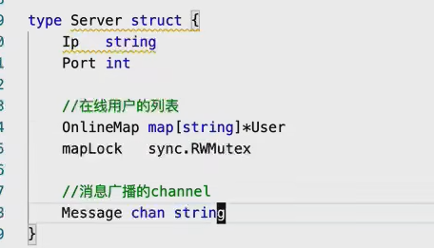

消息广播的channel,这个是用来公共广播的，相当于是一个全局最顶端的channel

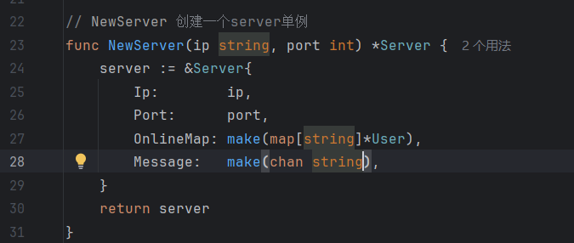

修改handler

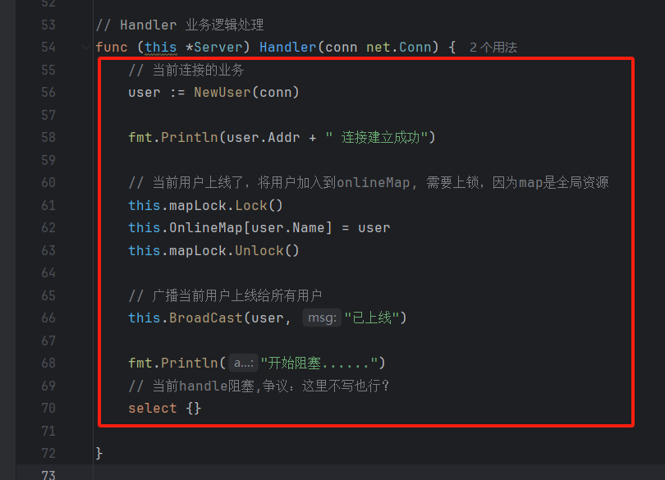

发送广播

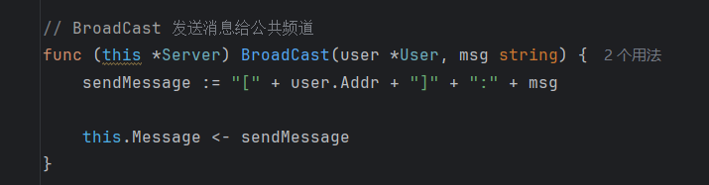

监听广播

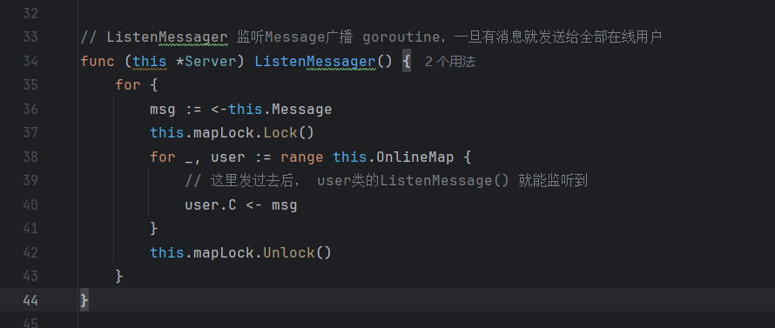

启动监听广播

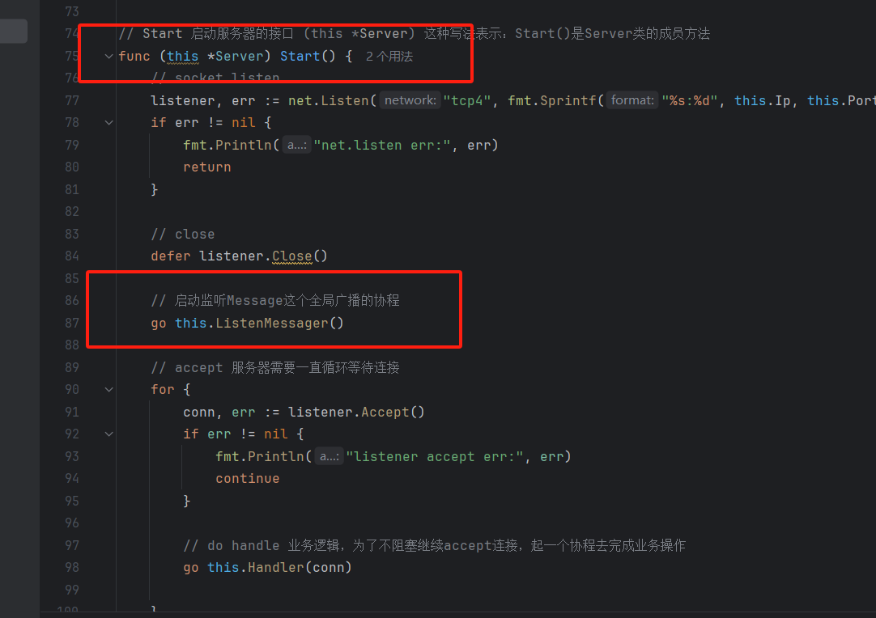

## 版本三：用户消息广播机制

在Handler方法中添加

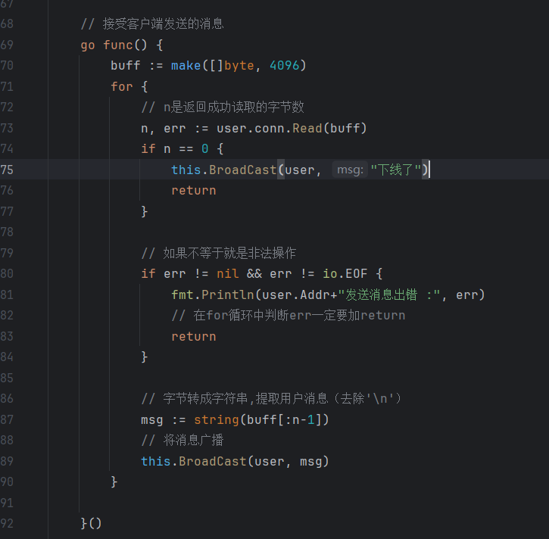

## 版本四：用户业务封装

## 版本五：在线用户查询

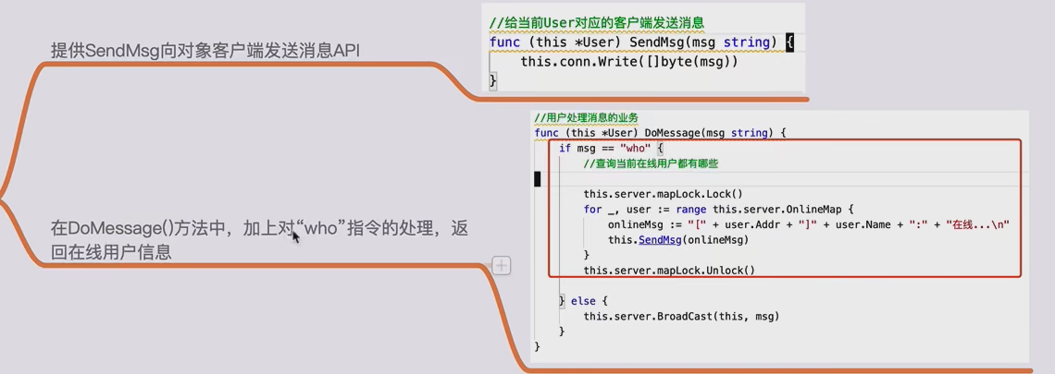

## 版本七：超时强踢

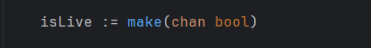

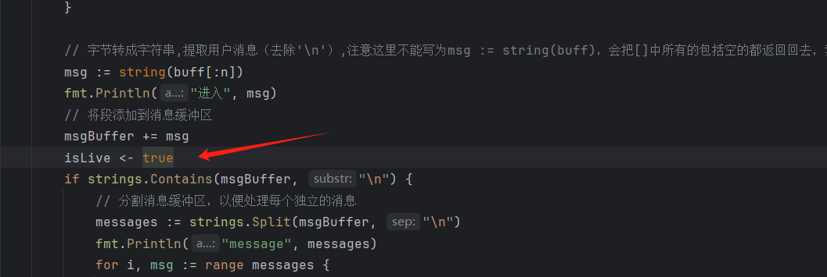

time.After(time.*Second* * 10)是一个定时器

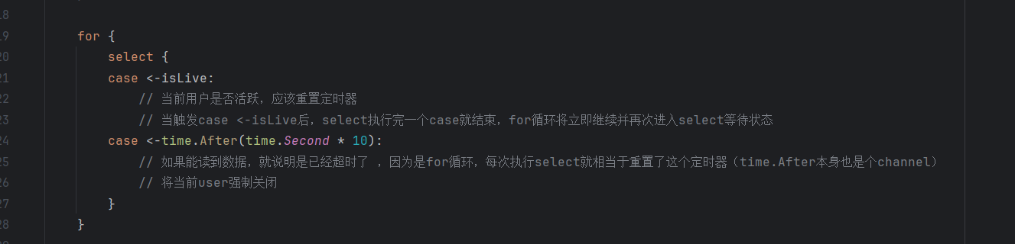

## 版本八：私聊功能

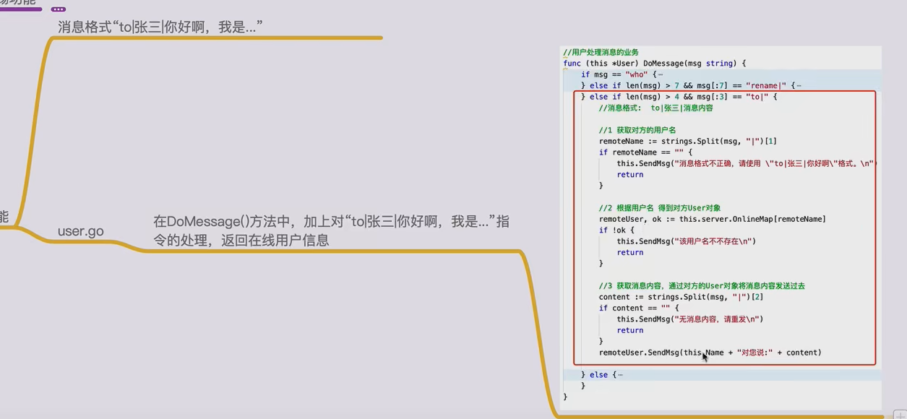

## 版本九：客户端

### 创建客户端

net.Dial是Go语言标准库net包中的一个函数，用于创建一个网络连接。

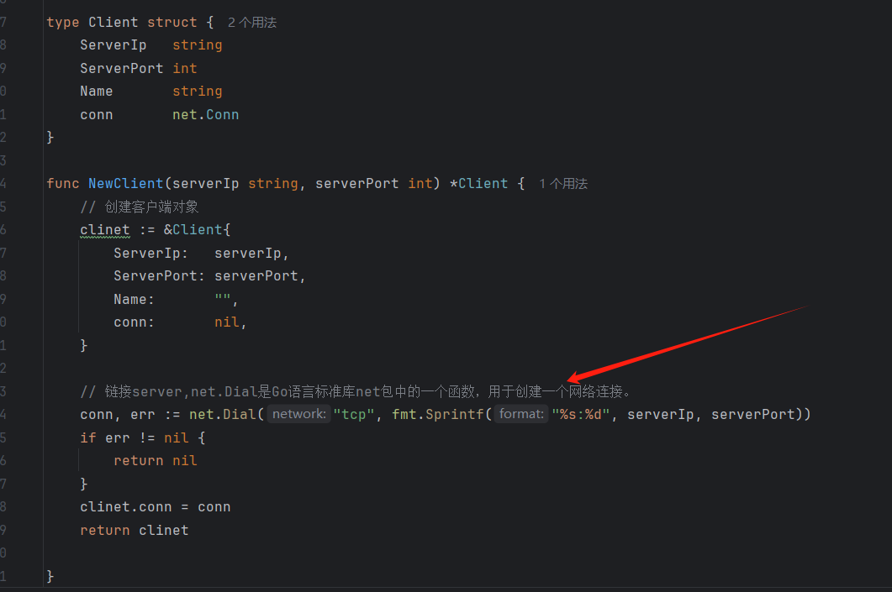

### 命令行解析：

借助flag包

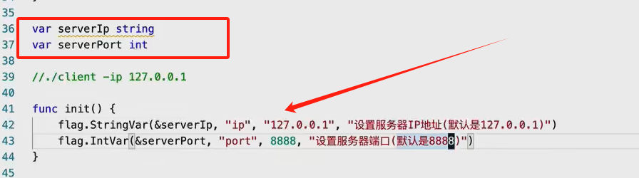

第二个参数是命令行参数例如，-ip 127.0.0.1

第三个参数是默认值

第四个参数是提示

